项目编号: 510104202200003

家庭照护床位建设和居家养老上门服务项目

竞争性磋商文件

中国•四川（成都）
成都市锦江区人民政府牛市口街道办事处/四川中宇合泰工程咨询有限公司共同编制
2022年03月
目 录
第一章 磋商邀请 1
第二章 磋商须知 4
第三章 供应商资格条件要求 21
第四章 供应商资格证明材料 23
第五章 采购项目技术、服务及商务要求 26
第六章 磋商内容、磋商过程中可实质性变动的内容 41
第七章 响应文件格式 42
第八章 评审方法 63
第九章 政府采购合同（草案） 72

第一章 磋商邀请
四川中宇合泰工程咨询有限公司（采购代理机构）受 成都市锦江区人民政府牛市口街道办事处（采购人）委托，拟对家庭照护床位建设和居家养老上门服务项目采用竞争性磋商方式进行采购，特邀请符合本次采购要求的供应商参加本项目的竞争性磋商。
- 采购项目基本情况
1、项目编号： 510104202200003
2、采购项目名称：家庭照护床位建设和居家养老上门服务项目
二、资金情况
资金来源及金额：财政资金，预算金额：55.00万元。
三、采购项目简介：
家庭照护床位建设和居家养老上门服务项目，具体内容详见磋商文件第五章。
四、供应商邀请方式
公告方式：本次竞争性磋商邀请在四川政府采购网（www.ccgp-sichuan.gov.cn）上以公告形式发布。
五、供应商参加本次政府采购活动应具备下列条件
（一）符合《中华人民共和国政府采购法》第二十二条规定的条件：
- 具有独立承担民事责任的能力；
- 具有良好的商业信誉和健全的财务会计制度；
- 具有履行合同所必需的设备和专业技术能力；
- 有依法缴纳税收和社会保障资金的良好记录；
- 参加本次政府采购活动前三年内，在经营活动中没有重大违法记录；
- 法律、行政法规规定的其他条件。
（二）落实政府采购政策需满足的资格要求：本项目属于专门面向中小企业采购的项目，供应商为中小微企业、监狱企业、残疾人福利性单位。
（三）本项目的特定资格要求：本项目不接受联合体参加磋商。
六、禁止参加本次采购活动的供应商
1、根据《关于在政府采购活动中查询及使用信用记录有关问题的通知》（财库〔2016〕125号）的要求，采购人或采购代理机构将通过“信用中国”网站（www.creditchina.gov.cn）、“中国政府采购网”网站（www.ccgp.gov.cn）等渠道查询供应商在截至响应文件递交截止时间前的信用记录并保存信用记录结果网页截图，拒绝列入失信被执行人名单、重大税收违法案件当事人名单、政府采购严重违法失信行为记录名单中的供应商报名参加本项目的采购活动。
2、为采购项目提供整体设计、规范编制或者项目管理、监理、检测等服务的供应商，不得参加本采购项目。供应商为采购人、采购代理机构在确定采购需求、编制磋商文件过程中提供咨询论证，其提供的咨询论证意见成为磋商文件中规定的供应商资格条件、技术服务商务要求、评审因素和标准、政府采购合同等实质性内容条款的，视同为采购项目提供规范编制。
七、磋商文件获取方式、时间、地点：
1.获取磋商文件的时间期限（即报名时间)：2022年03月14日至2022年03月21日09时00分至12时00分,14时00分至17时00分（北京时间，法定节假日除外）。
2、磋商文件获取方式：供应商从“政府采购云平台”获取采购文件（网址：https://www.zcygov.cn）。登录政府采购云平台—项目采购—获取采购文件—申请获取采购文件。
提示：
（1）本项目磋商文件免费获取。
（2）供应商只有在“政府采购云平台”完成获取磋商文件申请并下载磋商文件后才视作依法参与本项目。如未在“政府采购云平台”内完成相关流程，引起的投标无效责任自负。
（3）政府采购云平台电话：400-881-7190；政府采购云平台供应商注册地址：https://middle.zcygov.cn/v-settle-front/registry?settleCategory=1&entranceType=119&utm=a0017.b1347.cl50.3.c0de9400b91b 11eb870ad7da87d69c97 。
八、递交响应文件截止时间：2022年03月29日10时00分（北京时间）。
九、递交响应文件地点：四川中宇合泰工程咨询有限公司(成都市高新区锦城大道666号奥克斯中心C座21层2102号)本项目开标室。
响应文件必须在递交响应文件截止时间前送达磋商地点。逾期送达、密封和标注错误的响应文件，采购代理机构恕不接收。本次采购不接收邮寄的响应文件。
十、响应文件开启时间：磋商小组组建后在磋商地点立即开启。
十一、磋商地点：四川中宇合泰工程咨询有限公司(成都市高新区锦城大道666号奥克斯中心C座21层2102号)本项目磋商室。
十二、供应商信用融资：
1、根据《四川省财政厅关于推进四川省政府采购供应商信用融资工作的通知》（川财采[2018]123号）文件要求，为助力解决政府采购中标、成交供应商资金不足、融资难、融资贵的困难，促进供应商依法诚信参加政府采购活动，有融资需求的供应商可根据四川政府采购网公示的银行及其“政采贷”产品，自行选择符合自身情况的“政采贷”银行及其产品，凭中标（成交）通知书向银行提出贷款意向申请。
2、为有效缓解中小企业融资难、融资贵问题，成都市财政局、中国人民银行成都分行营业管理部制定了《成都市中小企业政府采购信用融资暂行办法》和《成都市级支持中小企业政府采购信用融资实施方案》，成都市范围内政府采购项目中标（成交）的中小微企业可向开展政府采购信用融资业务的银行提出融资申请。
十三、联系方式
采 购 人：成都市锦江区人民政府牛市口街道办事处
地 址：成都市锦江区宏济巷27号
联 系 人：邹老师
联系电话： 028-84540895
采购代理机构：四川中宇合泰工程咨询有限公司
地 址：成都市高新区锦城大道666号奥克斯中心C座21层2101-2102号
联 系 人：敬女士、廖女士
电子邮箱：137008165@qq.com
电 话：028-86003930

第二章 磋商须知

一、供应商须知附表
序号 | 须知事项 | 说明和要求
 | 采购预算  （实质性要求） | 采购预算：55.00万元。  注：供应商的最后报价不得超过采购预算，否则将被作为无效响应文件处理。
 | 最高限价  （实质性要求） | 最高限价：详见第五章《采购项目技术、服务及商务要求》第四点服务清单。  注：供应商的最后报价不得超过最高限价，否则将被作为无效响应文件处理。
 | 定向采购 | 本项目为专门面向中小企业采购的项目。
 | 采购标的对应的中小企业划分标准所属行业 | 标的物：家庭照护床位建设和居家养老上门服务  所属行业：属于其他未列明行业。
 | 是否接受联合体参加本次磋商 | 本项目不接受联合体参加磋商。
 | 低于成本价不正当竞争预防措施  （实质性要求） | 1.在评审过程中，评审委员会认为供应商的报价明显低于其他有效供应商的报价，有可能影响产品质量或者不能诚信履约的，应当要求其在评审现场合理的时间内提供书面说明，必要时提交相关证明材料；供应商不能证明其报价合理性的，评审委员会应当将其作为无效处理。供应商书面说明应当按照国家财务会计制度的规定要求，逐项就供应商提供的货物、工程和服务的主营业务成本(应根据供应商企业类型予以区别)、税金及附加、销售费用、管理费用、财务费用等成本构成事项详细陈述【若响应文件未附财务报告的，则还需提供完整的财务状况报告(含三表一附注)】。  2.供应商书面说明应当签字确认或者加盖公章，否则无效。书面说明的签字确认，供应商为法人的，由其法定代表人或者代理人签字确认；供应商为其他组织的，由其主要负责人或者代理人签字确认；供应商为自然人的，由其本人或者代理人签字确认。  3.供应商提供书面说明后，评审委员会应当结合采购项目采购需求、专业实际情况、供应商财务状况报告、与其他供应商比较情况等就供应商书面说明进行审查评价。供应商拒绝或者变相拒绝(包括未在规定时间内提供的)提供有效书面说明或者书面说明不能证明其报价合理性的，评审委员会应当将其响应文件作为无效处理。评审委员会应当将其响应文件作为无效处理。
 | 政府采购促进中小企业发展政策  （实质性要求） | 1.定义：中小企业，是指在中华人民共和国境内依法设立，依据国务院批准的中小企业划分标准确定的中型企业、小型企业和微型企业，但与大企业的负责人为同一人，或者与大企业存在直接控股、管理关系的除外。符合中小企业划分标准的个体工商户，在政府采购活动中视同中小企业。  2.适用情形：在服务采购项目中，服务由中小企业承接，即提供服务的人员为中小企业依照《中华人民共和国劳动合同法》订立劳动合同的从业人员。  3.执行方式：  (1)根据《政府采购促进中小企业发展管理办法》(财库〔2020〕46号)的规定，本项目为专门面向中小企业采购的采购项目，(小微企业、监狱企业、残疾人福利性单位)不再享受价格扣除。  (2)参加政府采购活动的中小企业应当提供《中小企业声明函》原件。  (3)供应商按照本办法规定提供声明函内容不实的，属于提供虚假材料谋取中标、成交，依照《中华人民共和国政府采购法》等国家有关规定追究相应责任。
 | 磋商情况公告 | 1.所有递交了响应文件的供应商资格性审查情况、总得分和分项汇总得分情况、评审结果等将在“四川政府采购网”上采购结果公告栏中予以公告。  2.根据《中华人民共和国政府采购法实施条例》 第四十三条的规定，公告内容应当包括主要成交标的的名称、规格型号、数量、单价、服务要求以及评审专家名单。供应商需将响应文件中涉及商业秘密和知识产权的内容进行标注和说明，若未进行标注和说明的，视为全部内容均可公布，采购人或者采购代理机构对此不承担任何责任。
 | 磋商保证金 | 本次不收取磋商保证金。
 | 履约保证金  （实质性要求） | 金 额：政府采购合同金额的3%。  交款方式：以支票、汇票、本票或者金融机构出具的保函等非现金形式提交至采购人(包括网银转账，电汇等方式)。  交款时间：成交通知书发放后，政府采购合同签订前。供应商未按照采购文件的规定交纳履约保证金，且又无正当理由的，将视为放弃成交。  注：1.提供保函的的担保机构必须是依法成立的具有相关资质和偿付能力的担保机构。保函是银行等金融机构出具的，保函必须要在中国人民银行征信系统能够进行查询，否则将取消成交资格，采购人将重新确定成交人，并依法追究法律责任。  2.履约保证金的退还：采购人接到供应商申请和支付凭证资料文件，以及由采购人确认的验收合格证明文件后，7 个工作日内退还至成交人。  3.履约保证金不予退还情形：①成交供应商不履行与采购人订立的合同的，履约保证金不予退还，给采购人造成的损失超过履约保证金数额的，还应当对超过部分予以赔偿。②项目验收结果不合格的，履约保证金将不予退还。③其他违反国家相关法律法规的情形。  4.履约保证金不予退还的，将按照有关规定上缴国库。逾期退还履约保证金的，将依法承担法律责任，并赔偿投标人损失。
 | 合同分包  （实质性要求） | 本项目不接受合同分包。
 | 磋商文件咨询 | 联系人：廖女士  联系电话：028-86003930
 | 磋商过程、结果工作咨询 | 联系人：廖女士  联系电话：028-86003930
 | 成交通知书领取 | 采购结果公告在四川政府采购网上发布后，请成交供应商在采购结果公告发布之日起2个工作日内凭有效身份证明证件到采购代理机构领取成交通知书逾期我公司将成交通知书快递寄出，供应商自行承担相关不利后果。  联系人：昝女士  联系电话：028-86003930  地址：成都市高新区锦城大道666号奥克斯中心C座21层2102号
 | 供应商询问 | 根据委托代理协议约定，供应商询问由四川中宇合泰工程咨询有限公司负责答复。  联系人：敬女士  联系电话：028-86003930
 | 供应商质疑 | 1.根据委托代理协议约定，对于采购文件（采购文件技术条款和除政府采购法第二十二条之外的其他资格条件、专业商务要求）的质疑由采购人负责答复。对于采购过程和采购结果由四川中宇合泰工程咨询有限公司负责答复。  2.供应商提岀质疑应当坚持依法依规、诚实信用原则；不得超出采购文件、采购过程、采购结果的范围，不得进行虚假、恶意质疑，不得以质疑为手段获取不当得利、实现非法目的。  3.提出质疑函的时限要求：供应商认为采购文件、采购过程、中标或者成交结果使自己的权益受到损害的，可以在知道或者应知其权益受到损害之日起7个工作日内，以书面形式向采购人、采购代理机构提出质疑。  4.接收质疑函的方式：供应商在法定时间内以书面形式现场、邮寄或快递提交质疑函(①采用邮寄和快递形式提交的质疑函以采购代理机构或采购人亲自书面签收的为准；②收到质疑函后，进行质疑处理时：书面形式现场提交的以书面签收的日期为准，邮寄以寄出的邮戳日期为准，快递以受送达人在签收单上签收之日为准；③温馨提示：供应商提交质疑选择邮寄或快递形式时，请先联系采购人或采购代理机构，选择高效及时的方式。质疑供应商在质疑函签收后5个工作日内未收到质疑答复的，可主动电话询问相关事宜)。  受理单位：四川中宇合泰工程咨询有限公司。  联系人：敬女士  联系电话：028-86003930  通讯地址：成都市高新区锦城大道666号奥克斯中心C座21层2101-2102号  邮编：610041  注：①根据《中华人民共和国政府采购法》等法律法规规定，供应商质疑应当有明确的请求和必要的证明材料，须符合《政府采购质疑和投诉办法》(财政部第94号令)规定，并使用财政部下发《质疑函》范本。  明确的请求是指：供应商对采购文件还是对采购过程还是对中标、成交结果提出质疑；想要达到的结果，如中标成交无效、废标、重新组织采购、赔偿、追究法律责任等；  必要的证明材料是指：包含供应商的营业执照、授权委托书(法定代表人质疑时无需提供)、委托代理人身份证明、参加采购项目的证明、权益受到损害的证明材料、证明提出质疑的事实存在的材料等。  如因供应商提出的质疑函不符合《政府采购质疑和投诉办法》(财政部令第94号)第十二条的要求，采购代理机构或采购人将要求供应商在法定质疑期内进行质疑函补正，未进行补正或在法定质疑期内未进行补正的，其所有不利后果由供应商自行承担。  ②供应商应当在法定质疑期内一次性提出针对同一采购程序环节的质疑。
 | 供应商投诉 | 投诉受理单位：本采购项目同级财政部门，即锦江区财政局, 联系电话：028-86513373。  注：供应商投诉应当有明确的请求和必要的证明材料。供应商投诉的事项不得超出已质疑事项的范围，须符合《政府采购质疑和投诉办法》（财政部第94号令）规定，并使用财政部下发《投诉书》范本。
 | 政府采购合同  公告备案 | 政府采购合同签订之日起2个工作日内，政府采购合同将在四川政府采购网公告；政府采购合同签订之日起七个工作日内，将向本采购项目同级财政部门备案。
 | 采购代理服务费 | 1.收取标准：本项目采购代理服务费按固定金额7500.00元进行收取。  2.收取方式：领取成交通知书时由成交人一次性支付至采购代理机构。
 | 关于执行《政府采购竞争性磋商采购方式管理暂行办法》 财库〔2014〕214 号文件及财库〔2015〕124 号的要求 | 1.根据该办法第三条符合下列情形的项目，可以采用竞争性磋商方式开展采购： (四)市场竞争不充分的科研项目，以及需要扶持的科技成果转化项目；  符合本办法第三条第四项情形的，提交最后报价的供应商可以为 2 家。  2.依据财库〔2015〕124 号的要求，政府购买服务项目(含政府和社会资本合作项目)，在采购过程中符合要求的供应商(社会资本)只有 2 家的，采购活动可以继续进行。
 | 合格供应商条件(实质性要求) | 1.供应商应具备第一章第五节所述的资格条件。  2.遵守国家有关的法律、法规、规章和其他政策制度。  3.向采购代理机构购买了竞争性磋商文件并进行登记。
 | 竞争性磋商费用 | 无论竞争性磋商的结果如何，供应商自行承担所有与参加竞争性磋商有关的全部费用。
 | 备注 | 若竞争性磋商文件中其他内容与磋商须知表内容不一致的， 以磋商须知表为准。

二、总 则

1.适用范围
1.1 本磋商文件仅适用于本次磋商所叙述的采购。
1.2 本磋商文件的解释权归采购人和采购代理机构所有。

2.采购主体
2.1本次磋商的采购人是成都市锦江区人民政府牛市口街道办事处。
2.2本次磋商的采购代理机构是 四川中宇合泰工程咨询有限公司 。

3. 合格供应商（实质性要求）
合格供应商应具备以下条件：
3.1 具备法律法规和本采购文件规定的资格条件；
3.2 不属于禁止参加本项目采购活动的供应商；
3.3 按照规定获取了磋商文件，属于实质性参加政府采购活动的供应商。

4. 磋商费用
供应商应自行承担参加磋商活动的全部费用。
5.充分、公平竞争保障措施（实质性要求）
5.1利害关系供应商处理。单位负责人为同一人或者存在直接控股、管理关系的不同供应商不得参加同一合同项下的政府采购活动。采购项目实行资格预审的，单位负责人为同一人或者存在直接控股、管理关系的不同供应商可以参加资格预审，但只能由供应商确定其中一家符合条件的供应商参加后续的政府采购活动，否则，其响应文件作为无效处理。
5.2利害关系授权代表处理。两家以上的供应商不得在同一合同项下的采购项目中，委托同一个自然人、同一家庭的人员、同一单位的人员作为其授权代表，否则，其响应文件作为无效处理。
5.3前期参与供应商处理。为采购项目提供整体设计、规范编制或者项目管理、监理、检测等服务的供应商，不得再参加该采购项目的其他采购活动。供应商为采购人、采购代理机构在确定采购需求、编制采购文件过程中提供咨询论证，其提供的咨询论证意见成为采购文件中规定的供应商资格条件、技术服务商务要求、评标因素和标准、政府采购合同等实质性内容条款的，视同为采购项目提供规范编制。
5.4供应商实际控制人或者中高级管理人员，同时是采购代理机构工作人员，不得参与本项目政府采购活动。
5.5同一母公司的两家以上的子公司只能组成联合体参加本项目同一合同项下的采购活动，不得以不同供应商身份同时参加本项目同一合同项下的采购活动。
5.6供应商与采购代理机构存在关联关系，或者是采购代理机构的母公司或子公司，不得参加本项目政府采购活动。
5.7回避。政府采购活动中，采购人员及相关人员与供应商有下列利害关系之一的，应当回避：
（1）参加采购活动前3年内与供应商存在劳动关系；
（2）参加采购活动前3年内担任供应商的董事、监事；
（3）参加采购活动前3年内是供应商的控股股东或者实际控制人；
（4）与供应商的法定代表人或者负责人有夫妻、直系血亲、三代以内旁系血亲或者近姻亲关系；
（5）与供应商有其他可能影响政府采购活动公平、公正进行的关系。
本项目政府采购活动中需要依法回避的采购人员是指采购人内部负责采购项目的具体经办工作人员和直接分管采购项目的负责人，以及采购代理机构负责采购项目的具体经办工作人员和直接分管采购活动的负责人。本项目政府采购活动中需要依法回避的相关人员是指磋商小组成员。
供应商认为采购人员及相关人员与其他供应商有利害关系的，可以向采购代理机构书面提出回避申请，并说明理由。采购代理机构将及时询问被申请回避人员，有利害关系的被申请回避人员应当回避。
6.联合体竞争性磋商（实质性要求）
本项目不接受联合体参与采购活动。
7.磋商保证金（实质性要求）
本项目不收取。
8.响应文件有效期（实质性要求）
本项目响应文件有效期为递交磋商响应文件截止之日起90天。供应商响应文件中必须载明响应文件有效期，响应文件中载明的响应文件有效期可以长于磋商文件规定的期限，但不得短于磋商文件规定的期限。否则，其响应文件将作为无效处理。
9.知识产权（实质性要求）
9.1 供应商应保证在本项目中使用的任何产品和服务（包括部分使用），不会产生因第三方提出侵犯其专利权、商标权或其它知识产权而引起的法律和经济纠纷，如因专利权、商标权或其它知识产权而引起法律和经济纠纷，由供应商承担所有相关责任。
9.2 除非磋商文件特别规定，采购人享有本项目实施过程中产生的知识成果及知识产权。
9.3供应商将在采购项目实施过程中采用自有或者第三方知识成果的，应当在响应文件中载明，并提供相关知识产权证明文件。使用该知识成果后，供应商需提供开发接口和开发手册等技术资料，并承诺提供无限期支持，采购人享有使用权（含采购人委托第三方在该项目后续开发的使用权）。
9.4 如采用供应商所不拥有的知识产权，则在报价中必须包括合法获取该知识产权的相关费用。

三、磋商文件

10．磋商文件的构成（实质性要求）
10.1 磋商文件是供应商准备响应文件和参加磋商的依据，同时也是磋商的重要依据。磋商文件用以阐明磋商项目所需的资质、技术、服务及报价等要求、磋商程序、有关规定和注意事项以及合同主要条款等。
10.2 供应商应认真阅读和充分理解磋商文件中所有的事项、格式条款和规范要求。供应商应详细阅读磋商文件的全部内容，按照磋商文件的要求提供响应文件，并保证所提供的全部资料的真实性和有效性，一经发现有虚假行为的，将取消其参加磋商或成交资格，并承担相应的法律责任。

11. 磋商文件的澄清和修改
11.1 在递交响应文件截止时间前，采购人、采购代理机构或磋商小组可以对磋商文件进行澄清或者修改。
11.2 采购代理机构对已发出的磋商文件进行澄清或者修改，应当以书面形式将澄清或者修改的内容通知所有购买了磋商文件的供应商，同时在四川政府采购网上发布更正公告。该澄清或者修改的内容为磋商文件的组成部分，澄清或者修改的内容可能影响响应文件编制的，采购人、采购代理机构应当在提交首次响应文件截止时间至少 5 日前，以书面形式通知所有获取磋商文件的供应商；不足5日的，采购人、采购代理机构应当顺延提交首次响应文件截止时间。
11.3供应商应于响应文件递交截止时间之前在《四川政府采购网》查询本项目的更正公告，以保证其对磋商文件做出正确的响应。供应商未按要求下载相关文件，或由于未及时关注更正公告的信息造成的后果，其责任由供应商自行负责。
更正公告通过供应商报名时登记的电子邮箱发送至所有购买磋商文件的供应商，供应商在收到相应更正公告后，以书面形式给予确认，该更正公告作为磋商文件的组成部分，具有约束作用。如供应商未给予书面回复，则视为收到并认可该更正公告的内容。

12. 答疑会和现场考察
12.1 根据采购项目和具体情况，采购人、采购代理机构认为有必要，可以在磋商文件提供期限截止后响应文件提交截止前，组织已获取磋商文件的潜在供应商现场考察或者召开答疑会。
12.2采购人、采购代理机构组织现场考察或者召开答疑会的，将以书面形式通知所有获取磋商文件的潜在供应商。供应商接到通知后，不按照要求参加现场考察或者答疑会的，视同放弃参加现场考察或者答疑的权利，采购人、采购代理机构不再对该供应商重新组织，但也不会以此限制供应商提交响应文件或者以此将供应商响应文件直接作为无效处理。
12.3 供应商考察现场或者参加答疑会所发生的一切费用由供应商自己承担。

四、响应文件

13.响应文件的组成（实质性要求）
13.1供应商须按竞争性磋商文件的要求编写响应文件，对竞争性磋商文件提出的要求和条件做出实质性响应。响应文件应包括但不限于下列内容：
文件一：资格性响应文件
包括但不限于竞争性磋商文件第四章规定的资格证明材料。
文件二：其他响应文件
包括但不限于竞争性磋商文件第七章格式要求的内容。
13.2补充、修改的内容作为响应文件的组成部分。
13.3最后报价是供应商响应文件的有效组成部分。

14.响应文件的语言（实质性要求）
14.1 供应商提交的响应文件以及供应商与采购人、采购代理机构就有关报价的所有来往书面文件均须使用中文。响应文件中如附有外文资料，必须逐一对应翻译成中文并加盖供应商公章后附在相关外文资料后面，否则，供应商的响应文件将作为无效处理。（说明：供应商的法定代表人为外籍人士的，法定代表人的签字和护照除外。）
14.2 翻译的中文资料与外文资料如果出现差异和矛盾，以中文为准。但不能故意错误翻译，否则，供应商的响应文件将作为无效处理。

15．计量单位
除磋商文件中另有规定外，本次采购项目所有合同项下的报价均采用国家法定的计量单位。
16. 报价货币
本次磋商项目的报价货币为人民币，报价以磋商文件规定为准。
17.响应文件格式
17.1 供应商应执行磋商文件第七章的规定要求。
17.2 对于没有格式要求的磋商文件由供应商自行编写。
18.响应文件的编制和签署
响应文件分资格性响应文件、其他响应文件两部分，分册装订。
响应文件按磋商文件要求的格式进行密封。资格性响应文件用于磋商小组资格审查，其他响应文件用于供应商与磋商小组磋商。
18.1供应商递交的响应文件为一式叁份，其中正本壹份，副本贰份，电子文档壹份(U盘)。响应文件正本应用不褪色、不变质的墨水书写或打印，并装订成册。并在响应文件封面标明项目名称、项目编号、磋商日期、供应商名称以及“正本”、副本”、“电子文档”字样。
18.2响应文件正本和副本统一用 A4 幅面纸印制(图、表及证件可以除外)。响应文件副本可采用正本的复印件，若正本和副本有不一致的内容，以正本书面响应文件为准。
18.3响应文件正本和副本需采用胶装方式装订成册，不得散装或者活页装订。
18.4响应文件中的证明、证件及附件等复印件应集中紧附在相应正文内容后面，并尽量与前面正文部分的顺序相对应。
18.5（实质性要求）响应文件应由供应商法定代表人或经正式授权的供应商代表按竞争性磋商文件的要求签字(签章)或加盖公章(签字可用具有法定效力的个人印章代替)，不得使用专用章(如经济合同章、投标专用章等)或下属单位印章代替。
18.6补充、修改的响应文件的装订也应按以上要求办理。
19.响应文件的密封和标注（不属于本项目磋商小组评审范畴，由采购人、采购代理机构在接收响应文件时及时处理）
19.1响应文件可以单独密封包装，也可以将所有响应文件密封包装在一个密封袋内。
19.2响应文件密封袋的最外层应清楚地标明采购项目名称、项目编号、包号(若有)、供应商名称、磋商日期。
19.3所有外层密封袋的封口处应粘贴牢固。
19.4未按以上要求进行密封和标注的响应文件，采购人、采购代理机构将拒收或者在响应文件递交截止时间前按照磋商文件要求修改完善后接收。
20.响应文件的递交
20.1供应商应在竞争性磋商文件规定的磋商截止时间前，将响应文件按磋商文件规定密封、签署、盖章后送达磋商地点。逾期送达的响应文件为无效文件，将被采购代理机构拒收。
20.2递交响应文件时，报名供应商名称和磋商文件的项目编号应当与供应商名称、磋商文件的项目编号一致。但是，响应文件实质内容、报名供应商名称和磋商文件的项目编号一致，只是封面文字错误的，可以在评审过程中当面予以澄清， 以有效的澄清材料作为认定响应文件是否有效的依据。
20.3本次竞争性磋商不接收邮寄的响应文件。
21.响应文件的修改和撤回（补充、修改响应文件的密封和标注按照本章“19.响应文件的密封和标注”规定处理）
21.1供应商在提交响应文件截止时间前，可以对所提交的响应文件进行补充、修改或者撤回，并书面通知采购人、采购代理机构。补充、修改的内容作为响应文件的组成部分。补充、修改的内容与响应文件不一致的，以补充、修改的内容为准。补充、修改的内容应当按照磋商文件要求签署、盖章、密封后，作为响应文件的组成部分。
21.2供应商的补充、修改或撤回申请书，应由其法定代表人或授权代表签署并盖单位公章。补充、修改应按磋商文件规定进行密封和标注，并在密封袋上标注“补充”、“修改”字样。
21.3供应商不得在递交截止时间起至响应文件有效期期满前撤销其响应文件。否则其磋商保证金将按“第二部分供应商采购须知7”的相关规定被没收。
21.4供应商对其提交的响应文件的真实性、合法性承担法律责任。

五、磋商会及评审
22.1磋商会人员
采购代理机构在竞争性磋商文件规定的时间和地点组织磋商，采购人、供应商须派授权代表参加并签到以证明其出席，磋商会由采购代理机构主持。
22.2磋商会内容
磋商会主持人按照磋商文件规定宣布响应文件递交截止时间，按照规定主持磋商会。将按以下程序进行：
（1）宣布磋商会开始。磋商截止时间已到，主持人宣布磋商会开始并致辞。
（2）宣布会场纪律和有关注意事项。
（3）确认响应文件的密封情况，是指供应商确认自己递交的响应文件的密封情况，不代表对其他供应商的响应文件的密封情况确认。供应商或者其推选的代表对其他供应商的响应文件密封情况有异议的，可以当场反映会议主持人或者现场监督人员，要求磋商现场记录人员予以记录，并在评审时予以认定处理，但不得干扰、阻挠磋商会议工作的正常进行；
（4）供应商或者其推选的代表需现场对磋商会议记录进行签字确认经确认无误后，由采购代理机构工作人员宣布磋商纪律，并由供应商签字确认。
（5）供应商不足3家的，终止采购活动，并退回响应文件(市场竞争不充分的科研项目、需要扶持的科技成果转化项目以及政府购买服务项目除外)。
（6）宣布磋商会结束。所有供应商代表应立即退场。同时所有供应商应保持通讯设备的畅通，以方便进行下一步的磋商活动和在评审过程中评审委员会要求供应商对响应文件的必要澄清、说明或者更正。评审结果供应商在四川政府采购网上查询。
22.3磋商会和评审过程进行全过程电子监控，并将电子监控资料存储介质留存归档。
22.4磋商小组的组建及其评审工作按照有关法律制度和本文件第八章的规定进行。

六、成交事项

23.确定成交供应商

采购人将按磋商小组推荐的成交候选供应商顺序确定成交供应商。

23.1采购代理机构自评审结束后2个工作日内将磋商报告及有关资料送交采购人确定成交供应商。

23.2采购人收到磋商报告及有关资料后，将在5个工作日内按照磋商报告中推荐的成交候选供应商顺序确定成交供应商。成交候选供应商并列的，采购人自主采取公平、择优的方式选择成交供应商。采购人逾期未确定成交供应商且不提出异议的，视为确定磋商报告提出的排序第一的供应商为成交供应商。

23.3采购人确定成交供应商过程中，发现成交候选供应商有下列情形之一的，应当不予确定其为成交供应商：

（1）发现成交候选供应商存在禁止参加本项目采购活动的违法行为的；

（2）成交候选供应商因不可抗力，不能继续参加政府采购活动；

（3）成交候选供应商无偿赠与或者低于成本价竞争；

（4）成交候选供应商提供虚假材料；

（5）成交候选供应商恶意串通。

成交候选供应商有本条情形之一的，采购人可以确定后一位成交候选供应商为成交供应商，依次类推。无法确定成交供应商的，应当重新组织采购。

24.成交结果

24.1采购人确定成交供应商后，将及时书面通知采购代理机构，发出成交通知书并发布成交结果公告。
24.2成交供应商应当及时领取成交通知书。本项目需要交纳履约保证金的，成交供应商应当及时向采购人交纳。
24.3成交供应商不能及时领取成交通知书，采购人或者采购代理机应当通过邮寄、快递等方式将项目成交通知书送达成交供应商。

25.成交通知书

25.1成交通知书为签订政府采购合同的依据之一，是合同的有效组成部分。

25.2成交通知书对采购人和成交供应商均具有法律效力。成交通知书发出后，采购人无正当理由改变成交结果，或者成交供应商无正当理由放弃成交的，将承担相应的法律责任。

25.3成交供应商的响应文件作为无效响应文件处理或者有政府采购法律法规规章制度规定的成交无效情形的，采购人/采购代理机构在取得有权主体的认定以后，有权宣布发出的成交通知书无效，并收回发出的成交通知书，依法重新确定成交供应商或者重新开展采购活动。

七、合同事项

26.签订合同
26.1 成交供应商应在成交通知书发出之日起三十日内与采购人签订采购合同。由于成交供应商的原因逾期未与采购人签订采购合同的，将视为放弃成交，取消其成交资格并将按相关规定进行处理。
26.2 磋商文件、成交供应商的响应文件及双方确认的澄清文件等，均为有法律约束力的合同组成部分。
26.3 采购人不得向成交供应商提出任何不合理的要求，作为签订合同的条件，不得与成交供应商私下订立背离合同实质性内容的任何协议，所签订的合同不得对磋商文件和成交供应商响应文件确定的事项进行修改。
26.4 成交供应商因不可抗力原因不能履行采购合同或放弃成交的，采购人可以与排在成交供应商之后第一位的成交候选人签订采购合同，以此类推。
26.5竞争性磋商文件、成交供应商提交的响应文件、磋商中的最后报价、成交供应商承诺书、成交通知书等均称为有法律约束力的合同组成内容。
27.合同分包（实质性要求）
27.1 经采购人同意，成交供应商可以依法采取分包方式履行合同，但必须在响应文件中事前载明。这种要求应当在合同签订之前征得采购人同意，并且分包供应商履行的分包项目的品牌、规格型号及技术要求等，必须与成交的一致。
分包履行合同的部分应当为采购项目的非主体、非关键性工作，不属于成交供应商的主要合同义务。
27.2 采购合同实行分包履行的，成交供应商就采购项目和分包项目向采购人负责，分包供应商就分包项目承担责任。
28.合同转包（实质性要求）
本采购项目严禁成交供应商将任何政府采购合同义务转包。本项目所称转包，是指成交供应商将政府采购合同义务转让给第三人，并退出现有政府采购合同当事人双方的权利义务关系，受让人（即第三人）成为政府采购合同的另一方当事人的行为。
成交供应商转包的，视同拒绝履行政府采购合同义务，将依法追究法律责任。
29.补充合同
采购合同履行过程中，采购人需要追加与合同标的相同的工程或者服务的，在不改变合同其他条款的前提下，可以与成交供应商协商签订补充合同，但所有补充合同的采购金额不得超过原合同采购金额的百分之十，该补充合同应当在原政府采购合同履行过程中，不得在原政府采购合同履行结束后，且采购货物、工程和服务的名称、价格、履约方式、验收标准等必须与原政府采购合同一致。
30.履约保证金（实质性要求）
30.1 成交供应商应在合同签订之前交纳采购文件规定数额的履约保证金。
30.2 如果成交供应商在规定的合同签订时间内，没有按照采购文件的规定交纳履约保证金，且又无正当理由的，将视为放弃成交。
31.合同公告
采购人应当自政府采购合同签订（双方当事人均已签字盖章）之日起2个工作日内，将政府采购合同在四川政府采购网上公告，但政府采购合同中涉及国家秘密、商业秘密的内容除外。
32.合同备案
采购人应当将政府采购合同副本自签订（双方当事人均已签字盖章）之日起七个工作日内通过四川政府采购网报同级财政部门备案。
33.履行合同
33.1 成交供应商与采购人签订合同后，合同双方应严格执行合同条款，履行合同规定的义务，保证合同的顺利完成。
33.2 在合同履行过程中，如发生合同纠纷，合同双方应按照《中华人民共和国民法典》的有关规定进行处理。
33.3政府采购货物、工程和服务项目中涉及商品包装和快递包装的，参考《关于印发<商品包装政府采购需求标准（试行）>、 <快递包装政府采购需求标准（试行）>的通知》(财办库〔2020〕123号)包装需求标准执行。进行处理。
34.验收
34.1将严格按照《财政部关于进一步加强政府采购需求和履约验收管理的指导意见》(财库〔2016〕205号)的要求进行验收。
34.2由采购人组织履约验收小组，开展项目验收工作，达到国家相关标准、行业标准、地方标准或者其他标准、规范要求为标准，按照《竞争性磋商文件》、《响应文件》和双方签订的《采购合同》，审查项目资料完备性、规范性情况，审查项目履行合同、《竞争性磋商文件》和《响应文件》 情况，审查所有材料质量、性能、安全性以及各项技术指标完成情况，对供应商履约情况进行验收，出具验收报告。
34.3验收结果合格的，成交供应商凭验收合格报告到采购人/采购代理机构处办理履约保证金的退付手续；验收结果不合格的，履约保证金将不予退还，也将不予支付采购资金。
35.资金支付
采购人将按照采购合同规定，及时向成交供应商支付采购资金。本项目采购资金支付方式详见磋商文件第五章。

八、磋商纪律要求
36.供应商不得具有的情形
供应商参加本项目磋商不得有下列情形：
（1）提供虚假材料谋取成交；
（2）采取不正当手段诋毁、排挤其他供应商；
（3）与采购人、采购代理机构、或其他供应商恶意串通；
（4）向采购人、采购代理机构、磋商小组成员行贿或者提供其他不正当利益；
（5）在磋商过程中与采购人、采购代理机构进行协商；
（6）成交后无正当理由拒不与采购人签订政府采购合同；
（7）未按照磋商文件确定的事项签订政府采购合同；
（8）将政府采购合同转包或者违规分包；
（9）提供假冒伪劣产品；
（10）擅自变更、中止或者终止政府采购合同；
（11）拒绝有关部门的监督检查或者向监督检查部门提供虚假情况；
（12）法律法规规定的其他情形。
供应商有上述情形的，按照规定追究法律责任，具备（1）-（10）条情形之一的，同时将取消被确认为成交供应商的资格或者认定成交无效。

九、询问、质疑和投诉
37.询问、质疑、投诉的接收和处理严格按照《中华人民共和国政府采购法》、《中华人民共和国政府采购法实施条例》、《财政部关于加强政府采购供应商投诉受理审查工作的通知》和四川省的有关规定办理（详细规定请在四川政府采购网政策法规模块查询）。

十、其 他

38.供应商信用信息查询

38.1供应商信用信息查询渠道“信用中国”网站(www.creditchina.gov.cn)、 “中国政府采购网”(www.ccgp.gov.cn)等。

38.2供应商信用信息查询截止时点信用信息查询在资格审查阶段完成。

38.3供应商信用信息查询记录和证据留存的具体方式：采购代理机构通过“信用中国”网站、“中国政府采购网”等渠道对供应商进行信用记录查询，并将查询记录存档。

38.4供应商信用信息的使用：凡被列入失信被执行人、重大税收违法案件当事人名单、政府采购严重违法失信行为记录名单的，视为存在不良信用记录，参与本项目的将被拒绝。

38.5关于行贿犯罪档案查询工作的规定

因国家检察机关职务犯罪侦查部门转隶工作已经完成，供应商参与采购活动时须按照采购文件要求提供承诺函或由采购代理机构通过“中国裁判文书网”查询，并将查询记录存档。

39.其他

39.1本磋商文件中作为实质性要求的内容，除明确要求需在磋商响应时提供承诺函等证明材料的外，评审委员会在评审时，仅对响应文件是否违背实质性要求进行审查。
39.2本磋商文件中所引相关法律制度规定，在政府采购中有变化的，按照变化后的相关法律制度规定执行。在本项目磋商截止时间届满后，因相关法律制度规定的变化导致不符合相关法律制度规定的，直接按照变化后的相关法律制度规定执行，本磋商文件不再做调整。
39.3（实质性要求）国家或行业主管部门对供应商和采购产品的技术标准、质量标准和资格资质条件等有强制性规定的，必须符合其要求。

第三章 供应商资格条件要求
一、参加磋商的供应商应具备下列资格条件：
（一）符合《中华人民共和国政府采购法》第二十二条规定的条件：
- 具有独立承担民事责任的能力；
- 具有良好的商业信誉和健全的财务会计制度；
- 具有履行合同所必需的设备和专业技术能力；
- 有依法缴纳税收和社会保障资金的良好记录；
- 参加本次政府采购活动前三年内，在经营活动中没有重大违法记录；
- 法律、行政法规规定的其他条件；
（二）落实政府采购政策需满足的资格要求：本项目属于专门面向中小企业采购的项目，供应商为中小微企业、监狱企业、残疾人福利性单位。
（三）本项目的特定资格要求：本项目不接受联合体参加。

二、提供产品的资格、资质性及其他具有类似效力的要求
无。

三、其他类似效力要求：
（一）符合《中华人民共和国政府采购法实施条例》第十八条的规定；
（二）供应商单位及其现任法定代表人、主要负责人不得具有行贿犯罪记录；
（三）供应商不得为“信用中国”网站（www.creditchina.gov.cn）中列入失信被执行人和重大税收违法案件当事人名单的供应商，不得为“中国政府采购网”网站（www.ccgp.gov.cn）政府采购严重违法失信行为记录名单中被财政部门禁止参加政府采购活动的供应商（处罚决定规定的时间和地域范围内）；
（四）法定代表人/单位负责人参加磋商的，提供法定代表人/单位负责人证明书原件；
（五）授权代表参加磋商的，提供法定代表人/单位负责人授权书原件。

说明：供应商在前三年政府采购合同履约过程中及其他经营活动履约过程中未依法履约被有关部门处理的，本项目不能认定为具有良好的商业信誉。若提供虚假承诺将被视为虚假响应，取消成交资格。
重大违法记录是指供应商因违法经营受到刑事处罚或者责令停产停业、吊销许可证或者执照、较大数额罚款等行政处罚。供应商在参加政府采购活动前3年内因违法经营被禁止在一定期限内参加政府采购活动，期限届满的，可以参加政府采购活动。
重大违法记录中的较大数额罚款的具体金额标准是：若采购项目所属行业行政主管部门对较大数额罚款金额标准有明文规定的，以所属行业行政主管部门规定的较大数额罚款金额标准为准；若采购项目所属行业行政主管部门对较大数额罚款金额标准未明文规定的，金额为200万元以上。

第四章 供应商资格证明材料

一、应当提供的供应商资格、资质性及其他类似效力要求的相关证明材料

（一）资格要求相关证明材料

1、具有独立承担民事责任的能力证明材料：
营业执照副本复印件(注：①在有效期内；②复印件加盖公章)；组织机构代码证副本复印件(注：①发证机关有年检要求的，应按规定通过年检；②在有效期内；③复印件加盖公章)；税务登记证副本复印件(注：①在有效期内；②复印件加盖公章)；
注：企业若已更换为三证合一的则提供营业执照副本复印件，事业单位提供事业单位法人证书，其他组织提供营业执照等证明文件，自然人提供身份证明均具备此条同等效力。
2、具有良好的商业信誉和健全的财务会计制度证明材料
（1）具有良好的商业信誉：提供承诺函。
（2）具有健全的财务会计制度
①可提供2020年度经审计的财务报告复印件（经审计的有效财务报告应包括报告及报告中所附的完整内容，并由注册会计师签名、盖章以及会计师事务所盖章）；②也可提供2020年度供应商内部的财务报表复印件（至少包含资产负债表）；③也可提供截至响应文件递交截止日一年内银行出具的资信证明（复印件）；④供应商注册时间截至响应文件递交截止日不足一年的，也可提供在工商备案的公司章程（复印件）；⑤供应商为事业单位或其他组织（不具备法人条件的组织，如合伙组织、个体工商户、农村承包经营户等）或自然人时，可提供承诺函。
注：以上①②③④⑤项具有同等的效力，供应商根据自身实际情况选择提供任意一项。
3、具有履行合同所必需的设备和专业技术能力证明材料（自行提供相关证明材料或提供承诺函）
4、具有依法缴纳税收和社会保障资金的良好记录证明材料
①提供2021年1月1日以后任意1个月的缴纳税收和社保资金的相关证明材料复印件；②提供承诺函。
注：以上①②项具有同等的效力，提供任意一项均可。依法免税或不需要缴纳社会保障资金的供应商，应提供相应文件证明其依法免税或不需要缴纳社会保障资金。
5、参加本次政府采购活动前三年内，在经营活动中没有重大违法记录证明材料
提供承诺函（成立不足三年的，从成立之日起计算）。
6、法律、行政法规规定的其他条件证明材料
（1）与其他供应商之间，单位负责人不为同一人而且不存在直接控股、管理关系。（提供承诺函）
（2）未对本次采购项目提供过整体设计、规范编制或者项目管理、监理、检测等服务。（提供承诺函）
7、供应商单位及其现任法定代表人、主要负责人不得具有行贿犯罪记录的证明材料。
①提供承诺函。②通过“中国裁判文书网”自行查询供应商及其现任法定代表人、主要负责人的行贿犯罪记录，提供查询网页截图(现任法定代表人和主要负责人为同一人的需单独提供情况说明)
注：以上①②项具有同等的效力，提供任意一项均可。
8、供应商不得为“信用中国”网站(www.creditchina.gov.cn)中列入失信被执行人和重大税收违法案件当事人名单的供应商，不得为“中国政府采购网” (www.ccgp.gov.cn)政府采购严重违法失信行为记录名单中被财政部门禁止参加政府采购活动的供应商(处罚决定规定的时间和地域范围内)；
采购人或采购代理机构将于本项目响应文件递交截止日在“信用中国”网站、“中国政府采购网”网站等渠道对供应商进行信用记录查询，并将查询记录存档。凡被列入失信被执行人、重大税收违法案件当事人名单、政府采购严重违法失信行为记录名单的，视为存在不良信用记录，参与本项目的将被拒绝。
注：企业参与磋商时无需对此条进行响应，非企业参与磋商时由供应商在响应文件中自行提供承诺函，格式自拟。
（二）资质性要求相关证明材料：
无。
（三）其他类似效力要求相关证明材料：
1、法定代表人/单位负责人授权书原件（授权代表参加磋商适用）；
提供法定代表人/单位负责人和授权代表身份证正反面复印件。
2、法定代表人/单位负责人证明书（法定代表人/单位负责人参加磋商适用）；
提供法定代表人/单位负责人身份证正反面复印件。

说明：1)以上承诺及声明函可参照响应文件格式中相关格式或自拟格式填写均有效。
2）以上要求提供的相关证明须加盖供应商公章，否则其资格审查作未通过处理。
3）本项目资格审查仅限于本章涉及的所有内容，若供应商未按照以上要求提供齐全，其资格审查作未通过处理。
4）供应商应对其所提供的资格证明材料来源的合法性、真实性承担法律责任。
5）以上要求提供的相关证明材料应当结合采购项目的具体情况和供应商的组织机构性质确定，不得一概而论。

第五章 采购项目技术、服务及商务要求
一、项目概述
按照成都市民政局《2021年中央专项彩票公益金支持成都市居家和社区基本养老服务提升行动项目实施方案》（成民发〔2021〕31号）和锦江区民政局 锦江区财政局《锦江区家庭照护床位建设和居家养老上门服务工作方案》文件精神和通知，为进一步提升居家和社区基本养老服务能力，构建居家社区机构相协调、医养康养相结合的养老服务体系。牛市口街道办事处110名具有锦江区户籍且长期居住在本区的低保、低保边缘、散居特困和可支配收入低于上年度人均可支配收入中间偏下组（测算数为2852元/月）的失能、半失能老年人，提供建设家庭照护床位和居家上门服务。
二、服务人数及内容
1.服务对象人数：家庭床位建设110人。（服务对象人数为预估人数，最终以实际服务人数为准）
2.服务标准：家庭照护床位建设补贴。按照5000元/户的家庭照护床位上限标准，对家庭照护床位建设经费给予补助。已享受锦江区家庭适老化改造补助的老年人家庭，不得对相同改造内容重复改造。服务主体不得收取床位费和建床费。
三、服务要求及标准
按照5000元/户的家庭照护床位上限标准，根据用户实际需求选配产品；选配智能化设备的应确保相关智能设备能与区居家和社区养老服务综合信息平台有效对接，能实现24小时动态管理和远程监护，确保老年人家庭网络正常使用，且相应设备在网率达95%以上；家庭照护床位服务主体应就近服务、快速响应，原则上服务半径不超过15分钟。应建有照护服务平台，能实现24小时动态管理和远程监护，并能开放接口与区级平台有效对接。
四、服务清单

（一）居家适老化改造清单
序号 | 名称 | 图例 | 技术参数 | 单位 | 单价限价（元）
 | 防滑垫 | 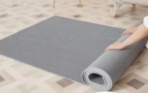 | 1.尺寸：300mm*300mm  2.材质：环保PVC  3.功能要求：环保无味、双面防滑、耐磨耐用、排水迅速、抗菌透气、自由拼接剪裁、柔软舒适，可任意弯曲。 | 块 | 49
 | 橡胶坡道 | 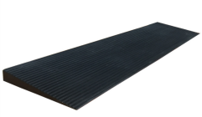 | 4.天然橡胶，表面凹凸条纹防滑设计，耐水防滑，承重≥500kg；尺寸≥90*14cm（长*宽） | 个 | 62
 | 可折叠护理栏杆 | 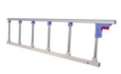 | 5.尺寸：长宽1460mm*400mm  6.材质：不锈钢立柱、铝合金上管、全金属连接件；  7.功能要求：一键折叠、环保材质、防磨套防变形堵、免打孔安装。 | 个 | 210
 | 洗脸盆安全扶手 | 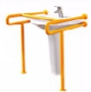 | 8.材质：不锈钢内管＋ABS外管  9.尺寸：650mm*650mm*850mm，管径30mm  10.功能要求：具有防滑颗粒，具有荧光功能，腿部可拆卸。 | 个 | 320
 | 一字扶手 | 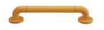 | 11.材质：不锈钢内管＋ABS外管  12.尺寸：长度600mm,管径30mm  13.功能要求：具有防滑颗粒，具有荧光功能。 | 个 | 115
 | L型扶手 |  | 14.材质：材不锈钢内管＋ABS外管  15.尺寸：50cm*70cm（正反通用）。  16.承重：150KG  17.功能要求：具有防滑颗粒、管身防生锈，耐腐蚀。 | 个 | 195
 | 135°扶手 | 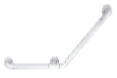 | 18.材质：材不锈钢内管＋ABS外管  19.尺寸：壁厚1.2mm防水耐腐201不锈钢管复合而成，其外层ABS直径为35*3.5mm，内衬不锈钢管直径28*1.2mm。  20.承重：150KG  21.功能要求：具有防滑颗粒、管身防生锈，耐腐蚀。 | 个 | 210
 | T型扶手 |  | 22.材质：材不锈钢内管＋ABS外管  23.规格：竖长1200mm，横800mm，横边扶手到支柱距离250mm，内衬壁厚1.2mm防水耐腐201不锈钢，外套抗菌尼龙。  24.功能要求：具有防滑颗粒、管身防生锈，耐腐蚀。 | 个 | 330
 | 洗脸盆扶手无落地支撑 | 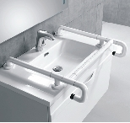 | 25.材质：材不锈钢内管＋ABS外管  26.尺寸：扶手长350mm+150mm,两扶手之间距离600mm  27.材质结构：抗菌彩色ABS尼龙材料，和壁厚1.2mm防水耐腐201不锈钢管复合而成，外层ABS直径35*3.5mm，内衬不锈钢管直径28*1.2mm，不锈钢和尼龙配件。  28.功能要求：具有防滑颗粒、管身防生锈，耐腐蚀。 | 个 | 320
 | 楼梯走廊扶手 | 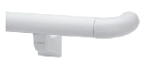 | 29.规格：扶手宽度38mm,扶手到墙面距离76mm,支柱到扶手高102mm。  30.材质：铝材（厚度1.5mm）  31.功能要求：具有防滑颗粒、管身防生锈，耐腐蚀。 | 个 | 150
 | 143型防撞扶手 | 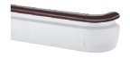 | 32.规格：143mm*38mm/离墙距离76mm。  33.材质：高聚物外饰:PVC.PP/ABS，内芯铝合金。  34.功能要求：防腐，抗菌，防撞胶条，具有防震、缓冲作用；防火耐光。 | 个 | 130
 | 马桶扶手 | 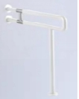 | 35.尺寸；长宽600mm*750mm  36.材质：不锈钢内管＋ABS外管  37.功能要求：具有防滑颗粒，防滑、具有荧光效果。 | 个 | 300
 | 马桶扶手围架 | 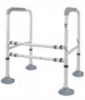 | 38.材质：碳素钢材管  39.净重：小于5kg  40.承重：大于100kg  41.高度调节：6挡可调  42.扶手间距：495mm-545mm  43.扶手高度：680mm-805mm  44.功能要求：符合人体工程学，具有防止绊脚设计和侧翻功能。 | 个 | 315
 | 移动可折叠坐便椅 | 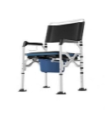 | 45.材质：铝合金材质，  46.尺寸：57*56*85  47.净重 ≤6kg  48.承重≥160kg  49.便孔尺寸 19*21cm  50.便桶尺寸：28*16cm  51.高度可调节，调节档数≥3  52.扶手加深防滑纹，坐便桶PP材质耐腐。 | 个 | 508
 | 坐便椅 | 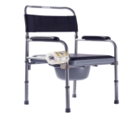 | 53.主体材质：喷涂钢管  54.座位宽度：45cm 座深：39.5cm 靠背高度：41cm 总宽：45cm  55.承重≥100kg  56.光滑坐板，无毛刺，防滑纹扶手，手提式便桶，掀开式坐板，橡胶脚垫。 | 个 | 175
 | 折叠沐浴座椅 | 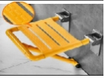 | 57.承重：大于100kg  58.材质：不锈钢内管＋抗菌尼龙  59.功能要求：加厚不锈钢底板弹簧助力、90°折叠设计。 | 个 | 395
 | 沐浴椅 | 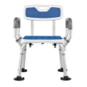 | 60.材质：铝合金管壁 弧形靠背，铝合金靠背管。  61.高度可调节，调节档数≥6  62.防滑脚垫，PE吹塑坐板  63.净重≤2kg  64.坐板尺寸：49*29*3cm | 个 | 270
 | 旋转沐浴椅 | 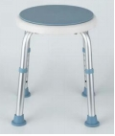 | 65.材质：铝合金  66.承重：大于150kg  67.净重：小于3kg  68.尺寸：350mm*350mm*490mm  69.挡位调节：六挡调节  70.功能要求：凳面可360°旋转、抗冲击、不生锈、座板颗粒纹防滑。 | 个 | 215
 | 防撞条 |  | 71.尺寸：长2m，厚1.3cm  72.材质：NBR材质。  73.功能要求：免贴胶、自由剪裁、防水防油、高弹防撞；包边处理。 | 个 | 67
 | 感应灯 | 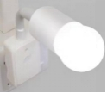 | 74.重量：40g  75.感应距离：0-4米  76.电源插头：两孔插头  77.螺口类型：E27螺口  78.照明范围:3米  79.24小时耗电量：0.02度  80.功能要求：人体感应自动亮灯、即插即用免布线、360度方向随意调节、45秒自动熄灭、暖光。 | 个 | 62
 | 旋转式智能感应小夜灯 | 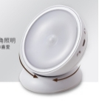 | 81.材质：ABS  82.电池容量1200mAh锂电池  83.感应距离：0-4米  84.尺寸：89mm*52mm  85.重量：103g  86.额定功率：1.5W  87.额定电压：5V  88.功能要求：具有常亮模式和夜灯模式、免打孔免布线、低能耗、人体感应自动亮灯，360度旋转。 | 个 | 100
 | 充电护眼台灯 | 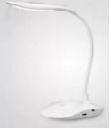 | 89.光源类型：LED  90.挡位调节：3档触控调光  91.电池容量：1250mAh  92.灯光色温：5000k—6000k  93.功能要求：USB接口充电、触控开关、360°可旋转扭曲灯杆。 | 个 | 106
 | 半月型小夜灯 | 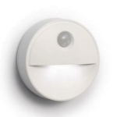 | 94.材质：ABS环保材料  95.重量：48g  96.灯珠数量：2LED  97.产品颜色：白色  98.灯光颜色：正白光（6000）  99.灯亮方式：人体感应+光感  100.感应距离：3米  101.供电方式：三节七号电池  102.功能要求：低能耗、3M胶和强磁吸附、智能感应，人走15秒后熄灯。 | 个 | 75
 | 照明拐杖 | 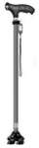 | 103.主体材质: 铝合金  104.高度可调节，调节档数≥5  105.承重：≥180斤  106.可折叠，防滑处理  107.带LED灯，夜晚照明方便 | 个 | 130
 | 四角拐杖 | 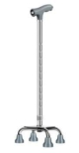 | 108.主体材质: 铝合金  109.高度可调节，调节档数不小于十档位  110.承重≥80公斤  111.防滑脚塞 | 个 | 130
 | 拐杖凳 | 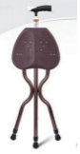 | 112.承重：100kg  113.净重：小于3kg  114.材质：铝合金＋ABS塑料  115.挡位调节：高度可调，坐板高度可调。 | 个 | 160
 | 带轮双阶助行器 | 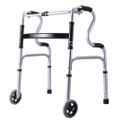 | 116.净重：≤2.3kg  117.材质：1.25mm铝合金钢管  118.可折叠  119.高度可调，调节档上≥8，身高140-205均可使用  120.承重≥380斤 | 个 | 285
 | 腋下拐杖 | 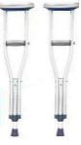 | 121.材质：高强度铝合金管厚1.2mm  122.高度可调节，调节档数≥10  123.握把可调节，调节档数≥4  124.防滑脚垫 | 个 | 130
 | 上下楼助行器 | 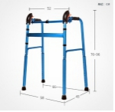 | 125.材质：钢管加厚 高密度海绵扶手  126.高度可调节，调节档数≥5  127.高度范围：109-132cm  128.带刹车  129.脚轮前后轮距66cm 左右轮距60cm | 个 | 490
 | 肘拐 | 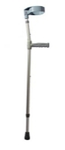 | 130.最大承重：90kg  131.材质：红花梨  132.手杖长度：75-90cm  133.适合身高：140-180cm  134.整木制作，加固黄铜圈，防滑耐磨，加厚脚垫 | 个 | 165
 | 全躺型护理型轮椅 | 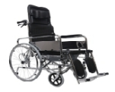 | 135.材质：钢管  136.净重≤29.5kg  137.承重≥100kg  138.免充气轮胎  139.防水坐垫可拆卸，骨科脚踏板，双扶手可拆卸，车座底部双支撑架 | 个 | 1080
 | 轮椅 | 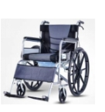 | 140.材质：钢管  141.净重≤15kg  142.承重≥100kg  143.免充气轮胎  144.透气坐垫  145.双向四刹车  146.大轮尺寸：22英寸前轮尺寸：8英寸轮椅宽度：62cm 靠背高度：38cm 座位宽度：41cm 座位深度：40cm 折叠尺寸：93*24*88cm | 个 | 520
 | 防抖叉勺碗筷4件套 | 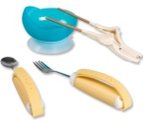 | 147.材质：碗筷：食品级PP塑料，叉勺：TPE把手、不锈钢叉勺。  148.适用于手指力量缺失，或手抖无法正常使用餐具的老年人。 | 个 | 350
 | 防水围嘴 | 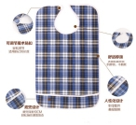 | 149.材质：棉布+PVC防水面料  150.尺寸: 45*90cm 。 | 个 | 70
 | 护理餐桌 | 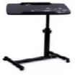 | 151.重量：5kg  152.尺寸：550mm*320mm*900mm  153.桌角高度：60mm  154.功能要求：加大护栏、防撞圆角设计、升降调节器、自由旋转、台面可倾斜调节。 | 个 | 480
 | 穿衣杆+提鞋器 |  | 155.辅助穿衣服、裤子、袜子，辅助取物。用于手臂无法正常弯曲、弯腰困难者辅助穿衣、提鞋。 | 个 | 105
 | 长柄刷 |  | 156.适合老年人或上肢活动不便人士进行刷洗。 | 个 | 120
 | 长柄梳 |  | 157.材质：ABS+PP+TPR  158.长38cm  159.适合老年人或上肢活动不便人士进行头发梳理 | 个 | 60
 | 多功能护理杯 |  | 160.容量：350ml  161.材质：内胆304不锈钢、杯体食品级PP、吸管食品级PP  162.耐热温度：-20--120℃  163.功能要求：适用饮水及流食，防洒、防漏。 | 个 | 200
 | 卧床护理专业便盆 |  | 164.材质：ABS材质  165.容量≥1580ml  166.适合各种体型的宽大座面的曲面形设计，内附腰部软垫。 | 个 | 65
 | 接尿器 | 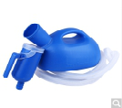 | 167.接尿器内径尺寸：4.5cm  168.医用真硅胶，双侧透气孔，生理结构设计，螺纹连接口。 | 个 | 65
 | 成人纸尿裤 | 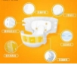 | 169. 2.5-3.8寸  170.饱和吸收大于1000ml  171.材质：无纺布 | 个 | 48
 | 平躺式洗头盆 |  | 172.材质：pp材质  173.承重：75公斤  174.尺寸：460mm*350mm  175.最高耐温：100°  176.功能要求：弹性枕垫、硅胶水堵，不漏水、原生PP料。 | 个 | 95
 | 洗浴按摩床 | 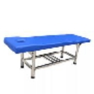 | 177.规格：1900mm（长）*650mm（宽）*600mm（高）；  178.材质：303不锈钢+PU皮革，防水；  179.带头洞。 | 个 | 650
 | LED放大镜指甲刀 | 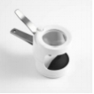 | 180.外观尺寸: 108mm*53mm*60mm ;  181.镜片直径:38mm;  182.放大倍数:3.5倍;  183.重量:65g;  184.材料: ABS\K9玻璃  185.光源: 3个LED的白灯;  186.电源:CR2016纽扣电池*2;  187.工作时长:5小时。 | 个 | 100
 | 手持放大镜 | 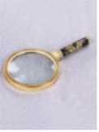 | 188.镜片直径：90mm高清光学镜片，  189.放大倍率：10倍  190.材质：金属边框、木质手柄。 | 个 | 55
 | 耳背式助听器 | 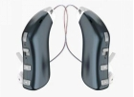 | 191.净重8g  192.尺寸：4.5cm*4cm*0.75cm  193.无线，可旋转式耳钩听头  194.工作电压1.5V | 个 | 210
 | 定时药盒 | 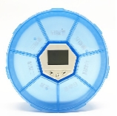 | 195.材质：食品级PP（放药格）+ABS（定时器）  196.重量：小于100g  197.功能要求：食品级PP+电子元件材质，无毒无异味；  198. 4组闹钟，随意设置，一次设置，每天按时响铃；7分格，每天对应的小格可单独开启。 | 个 | 165
 | 手动单摇护理床 |  | 199.ABS单摇；  200.材质：加厚钢管；  201.起背功能：0-85°；  202.外形尺寸：205×90×55cm | 个 | 1730
 | 手动双摇护理床 | 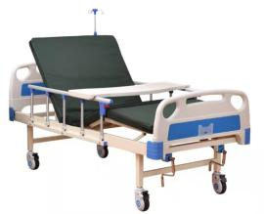 | 203.ABS单摇；  204.材质：加厚钢管；  205.起背功能：0-85°，曲腿功能0-45°  206.外形尺寸：205×90×55cm | 个 | 2050
 | 手动双摇护理床 | 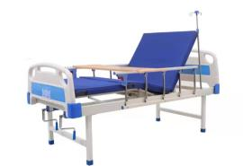 | 207.ABS双摇；  208.材质：加厚钢管；  209. 3.0-80°起背功能，0-65°翻身功能，0-20°抬腿功能，0-85°曲腿功能；  210.外形尺寸：205×90×55cm | 个 | 2170
 | 电动护理床 | 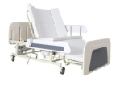 | 211.电动控制升降；  212.材质：加厚钢管，方管面板或网状碳钢床面板；  213. 3.0-80°起背角度，0-75°落脚角度，0-20°抬腿功能，0-65°翻身功能；  214.外形尺寸：205×90×55cm | 个 | 3190
 | 手电一体护理床升级款 | 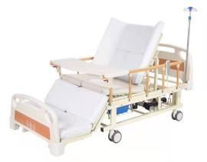 | 215.主要功能;电动左右翻身、电动起背、电动曲腿、电动助便、防侧翻、防下滑  216.尺寸：2080（长）×960（宽）×840(高)，床面高度510  217.床头尾ABS材质  218.ABS材质护栏  219.ABS材质餐桌板  220.静音轮  221.网格床垫 | 个 | 3800

（二）智能化设备配备参考清单
序号 | 名称 | 技术参数 | 单位 | 单价限价（元）
1 | 智能睡眠监测仪（必选） | 222.通讯方式：WIFI  223.供电方式:DC 5V/1A  224.功能要求：睡眠质量评估、睡眠、作息时间、心率、呼吸率分析记录，健康数据监管、离床警示。 | 个 | 1100
2 | 智能网关（WIFi） | 225.额定电压：AC220V  226.额定频率：50Hz  227.工作温度：-10℃~55℃  228.工作湿度：0-95%RH（无冷凝）  229.重量：≤120g | 个 | 390
3 | 红外探测器 | 230.工作电压：3V；  231.工作温度: -10℃～+50℃  232.工作湿度：0％～95％  233.存储温度：-20℃～+60℃；  234.重量:≤120g | 个 | 300
4 | 门磁感应器 | 235.触发距离：≥20mm  236.工作电压：3V；  237.工作电流：静态≤10μA；最大≤40mA  238.工作温度: -10℃～+55℃  239.工作湿度：10％～90％  240.重量：≤70g | 个 | 230
5 | SOS报警器 | 241.工作电压：3V；  242.欠压提示电压：2.8V±0.1V  243.工作电流：静态≤10μA；最大≤40mA；  244.工作温度：-10℃～+55℃；  245.工作湿度：10％～90％； | 个 | 240
6 | 燃气泄漏报警器 | 246.工作电压：AC220V/50HZ+/-15%  247.形尺寸：≤120mm*80mm*60mm  248.报警音响：≥70dB  249.检测气体：甲烷  250.报警动作值范围：7%-100%LEL  251.传感器寿命：≥2年  252.使用环境：温度：-10℃~+60℃  253.材料：阻燃ABS材料 | 个 | 240
7 | 烟感探测器 | 254.工作电压：3V；  255.工作温度: -10℃～+60℃；  256.工作湿度：10％～90％RH,无凝露,不结冰  257.声警报输出：≥85dB@3米；  258.重量：≤180g | 个 | 300
8 | 水浸探测器 | 259.可探测水位高度：0.4mm—3.2mm  260.防水防尘等级：≥IP67  261.工作电压：3V  262.工作温度：-10℃～+55℃  263.工作湿度：0％～100％  264.供电方式：电池  265.重量：≤120g | 个 | 240
9 | 上网设备（屋内如无wifi覆盖，此项为必选项） | 266.频率：2.4GHz  267.协议：802.11b/g/n, 20MHz/40MHz  268.传输速率：802.11b(11 Mbps)、802.11g（54 Mbps）、802.11n（300 Mbps）  269.天线：TTE外置双天线、wifi外置双天线 | 个 | 300
10 | 流量卡（屋内如无wifi覆盖，此项为必选项） | 270.提供智能设备上网流量 | 个 | 260
在尊重服务对象意愿的前提下，对服务对象进行需求评估，并制定服务计划，明确服务内容，建立服务档案；与服务对象签订服务协议，签约率100%；老年人或监护人满意率≧85%；在服务过程中，按街道要求做好服务资料的留存。
备注：以上服务仅供参考，若有需要扩展服务项目，经采购人同意参照上述标准开展。
五、项目商务要求
*1、服务期限：合同签订后一年。
*2、服务地点：采购人指定地点。
*3、履约保证金：
（1）金额：成交金额的3%；
（2）交款时间：采购合同签订前。
（3）交款方式：履约保证金以支票、汇票、本票或者金融机构出具的保函等非现金形式交纳。成交供应商未按照磋商文件要求交纳履约保证金的，采购人有权拒绝与其签订采购合同。履约保证金作为违约金的一部分及用于补偿采购人因成交供应商不能履行合同义务而蒙受的损失；
（4）退还：采购人接到供应商申请和支付凭证资料文件，以及由采购人确认的验收合格证明文件后，7 个工作日内退还至成交人。
*4、付款方式
采购人与成交供应商签订合同后二十日内，采购人预付计划服务人数总金额的40%，服务项目完成 50%再支付计划服务人数总金额的10%，服务项目全部完成后经采购人验收合格支付计划服务人数总金额的50%。
*5、验收要求
供应商与采购人应严格按照《财政部关于进一步加强政府采购需求和履约验收管理的指导意见》(财库〔2016〕205 号)的要求进行验收。

说明：本章采购需求中标注“*”号的条款为本次磋商采购项目的实质性要求，供应商应全部满足。

第六章 磋商内容、磋商过程中可实质性变动的内容

针对本项目采购文件第五章、第九章所包含的技术、服务要求以及采购合同，在磋商过程中，磋商小组在获得采购人代表确认的前提下，可以根据磋商情况实质性变动相关内容。磋商小组对磋商文件作出的实质性变动是磋商文件的有效组成部分，磋商小组会及时以书面形式通知所有参加磋商的供应商。

第七章 响应文件格式

- 本章所制响应文件格式，除格式中明确将该格式作为实质性要求的，一律不具有强制性。
二、本章所制响应文件格式有关表格中的备注栏，由供应商根据自身响应情况作解释性说明，不作为必填项。
三、本章所制响应文件格式中需要填写的相关内容事项，可能会与本采购项目无关，在不改变响应文件原义、不影响本项目采购需求的情况下，供应商可以不予填写，但应当注明。

响应文件封面格式：
正本/副本

资格性响应文件/其他响应文件

项目名称：
项目编号：
供应商名称：
磋商日期： 年 月 日

第一部分 资格性响应文件（格式）
一、法定代表人/单位负责人身份证明书
单位名称：XXXX
地 址：XXXX
成立时间：XXXX年XXXX月XXXX日
经营期限：XXXX
姓名：XXXX性别：XXXX年龄：XXXX职务：XXXX
系XXXX（供应商名称）的法定代表人/单位负责人。现参加XXXX项目（项目编号：XXXX）磋商活动，并参与项目的磋商、签订合同以及执行合同等一切事宜，我单位均予以承认，所产生的法律后果均由我单位承担。
特此证明。

供应商名称：XXXX（盖章）。

法定代表人：XXXX（签字或盖章）。

日 期：XXXX。

注：1.法定代表人/单位负责人亲自参加磋商时适用。
2.应附法定代表人/单位负责人身份证明材料复印件。
3.身份证明材料包括居民身份证或户口本或军官证或护照等。
4.身份证明材料应同时提供其在有效期的材料，如居民身份证正、反面复印件。

一、法定代表人/单位负责人授权书

XXXXXXXX（采购代理机构名称）：

本授权声明：XXXX XXXX（供应商名称）XXXX（法定代表人/单位负责人姓名、职务）授权XXXX（被授权人姓名、职务）为我方“XXXXXXXX”项目（项目编号：XXXX）磋商采购活动的合法代表，以我方名义全权处理该项目有关磋商、报价、签订合同以及执行合同等一切事宜，我单位均予承认，所产生的法律后果均由我单位承担。

特此声明。

法定代表人/单位负责人：XXXX（签字或盖章）。

授权代表：XXXX（签字或盖章）。

供应商名称：XXXX（单位盖章）。

日 期：XXXX。

注：1.授权代表参加磋商时适用。
2.供应商为法人单位时提供“法定代表人授权书”，供应商为其他组织时提供“单位负责人授权书”，供应商为自然人时提供“自然人身份证明材料”。
3. 应附法定代表人/单位负责人身份证明材料复印件和授权代表身份证明材料复印件。
4.身份证明材料包括居民身份证或户口本或军官证或护照等。
5.身份证明材料应同时提供其在有效期的材料，如居民身份证正、反面复印件。

二、承诺函

XXXX（采购代理机构名称）：

我单位作为本次采购项目的供应商，根据磋商文件要求，现郑重承诺如下：

一、具备《中华人民共和国政府采购法》第二十二条第一款和本项目规定的条件：

（一）具有独立承担民事责任的能力；

（二）具有良好的商业信誉和健全的财务会计制度；

（三）具有履行合同所必需的设备和专业技术能力；

（四）有依法缴纳税收和社会保障资金的良好记录；

（五）参加本次政府采购活动前三年内，在经营活动中没有重大违法记录；

（六）法律、行政法规规定的其他条件；

（七）根据采购项目提出的特殊条件。
二、完全接受和满足本项目磋商文件中规定的实质性要求，如对磋商文件有异议，已经在递交响应文件截止时间届满前依法进行维权救济，不存在对磋商文件有异议的同时又参加磋商以求侥幸成交或者为实现其他非法目的的行为。
三、在参加本次采购活动中，不存在与单位负责人为同一人或者存在直接控股、管理关系的其他供应商参与同一合同项下的政府采购活动的行为。
四、在参加本次采购活动中，不存在和其他供应商在同一合同项下的采购项目中，同时委托同一个自然人、同一家庭的人员、同一单位的人员作为代理人的行为。
五、响应文件中提供的任何资料和技术、服务、商务等响应承诺情况都是真实的、有效的、合法的。
六、未对本次采购项目提供过整体设计、规范编制或者项目管理、监理、检测等服务。
七、单位及其现任法定代表人、主要负责人不具有行贿犯罪记录。

本单位对上述承诺的内容事项真实性负责。如经查实上述承诺的内容事项存在虚假，我公司愿意接受以提供虚假材料谋取成交的法律责任。

供应商名称：XXXX（单位公章）。

法定代表人/单位负责人或授权代表（签字或盖章）：XXXX。

日 期：XXXX。
三、供应商资格条件的相关证明材料
注：供应商应按磋商文件第四章相关要求提供佐证材料，有格式要求的从其要求，无格式要求的格式自拟。

第二部分 其他响应文件（格式）
一、报价函

致：四川中宇合泰工程咨询有限公司
我方全面研究了XXXX（项目名称）磋商文件(项目编号:XXXX)，决定参加贵单位组织的本项目磋商。我方授权XXXX(姓名、职务)代表我方XXXX(供应商单位的名称)全权处理本项目磋商的有关事宜。
1.我方自愿按照磋商文件规定的各项要求向采购人提供所需服务。
2.一旦我方成交，我方将严格履行合同规定的责任和义务，按照要求完成项目实施。
3.我方为本项目提交的响应文件正本1份，副本2份，电子文档 1份。
4.我方承诺，磋商有效期为XXXX。
5.我方完全理解贵方不一定要接受最低报价的报价。
6.我方同意本磋商文件依据《四川省公共资源交易领域严重失信联合惩戒实施办法》（川发改信用规〔2019〕405号）、《关于对政府采购领域严重违法失信主体开展联合惩戒的合作备忘录》（发改财金〔2018〕1614号）对我方可能存在的失信行为进行的惩戒。
7.我方在参与本项目履约过程中涉及国家相关强制标准的，均按照该标准执行。
8.完全接受和满足本项目磋商文件中规定的实质性要求，如对磋商文件有异议，已经在递交响应文件截止时间届满前依法进行维权救济，不存在对磋商文件有异议的同时又参加磋商以求侥幸成交或者为实现其他非法目的的行为。
9.响应文件中提供的能够给予采购单位带来优惠、好处的任何材料资料和技术、服务、商务等响应承诺情况都是真实的、有效的、合法的。
10.我方完全同意磋商文件中关于知识产权的说明，承诺由此造成的纠纷由我单位全权负责。
本单位对上述承诺的内容事项真实性负责。如经查实上述承诺的内容事项存在虚假，我方愿意接受以提供虚假材料谋取成交追究法律责任。

供应商名称：XXXX（单位公章）。

法定代表人/单位负责人或授权代表（签字或盖章）：XXXX。

通讯地址：XXXX。

邮政编码：XXXX。

联系电话：XXXX。

传 真：XXXX。

日 期：XXXX年XXXX月XXXX日。

二、供应商基本情况表

供应商名称
注册地址 |  |  |  | 邮政编码
联系方式 | 联系人 |  |  | 电话
联系方式 | 传真 |  |  | 网址

组织结构
法定代表人/单位负责人 | 姓名 |  | 技术职称 |  | 电话
技术负责人 | 姓名 |  | 技术职称 |  | 电话
成立时间 |  |  | 员工总人数：
企业资质等级 |  |  | 其中 | 项目经理
营业执照号 |  |  | 其中 | 高级职称人员
注册资金 |  |  | 其中 | 中级职称人员
开户银行 |  |  | 其中 | 初级职称人员
账号 |  |  | 其中 | 技工

经营范围

备注

注：供应商根据自身实际情况填写，对不涉及的内容可填写“/”，不影响资质及效力。

供应商名称：XXXX（单位盖章）。

法定代表人/单位负责人或授权代表（签字或盖章）：XXXX。

日 期: XXXX。
三、报价一览表

项目名称

项目编号
序号 | 采购内容 |  | 下浮比例报价（%） | 服务期限 | 备注
1 | 家庭照护床位建设

注：
- 单个品目的单价限价为100%，磋商供应商报价时，应报出正的（+）百分比。例如：下浮30%，报价应为70%。本项目所有品目统一报一个百分比，不单独分开报价。
- 每笔订单结算，以单个品目的最高限价乘以供应商的报价百分比为单个品目的结算单价。
3、报价应为完成本磋商文件中所要求的服务所应包括内容的所有价格，包含人工劳务、设备投入、利润、风险、税金、采购代理服务等的一切费用。

供应商名称：XXXX（单位公章）。

法定代表人/单位负责人或授权代表（签字或盖章）：XXXX。

日 期：XXXX。

四、商务应答表

项目名称：XXXX

项目编号：XXXX

序号 | 竞争性磋商文件商务条款 | 响应文件商务条款 | 偏离情况

注：供应商必须据实填写，不得虚假填写，否则将取消其磋商或成交资格。如与磋商文件的商务要求有偏离（包括正偏离和负偏离），请将偏离条款逐条应答。如与磋商文件商务要求的所有条款无偏离，则无需在此表中应答，视为默认完全响应和接受磋商文件所有商务要求，供应商不得以未作应答而拒不接受。

供应商名称：XXXX（单位公章）。
法定代表人/单位负责人或授权代表（签字或盖章）：XXXX。
日 期：XXXX。

五、技术、服务要求应答表

项目名称：XXXX

项目编号：XXXX

序号 | 竞争性磋商文件技术、服务条款 | 响应文件技术、服务条款 | 偏离情况

注：1.供应商必须把磋商文件第五章的全部技术、服务条款列入此表。

2．按照项目技术要求的顺序逐条对应填写。

3．供应商必须据实填写，不得虚假填写，否则将取消其磋商或成交资格。

供应商名称：XXXX（单位公章）。

法定代表人/单位负责人或授权代表（签字或盖章）：XXXX。

日 期：XXXX。

六、供应商针对本项目人员配备情况表

项目名称：XXXX

项目编号：XXXX
类别 | 职务 | 姓名 | 职称 | 常住地 | 资格证明（附复印件）
 |  |  |  |  | 证书  名称 | 级别 | 证号 | 专业

管理

人员

技术

人员

售后服务人员

供应商名称：XXXX（单位公章）。
法定代表人/单位负责人或授权代表（签字或盖章）：XXXX。
日 期：XXXX。

七、类似项目业绩一览表
年份 | 用户名称 | 项目名称 | 完成时间 | 合同金额 | 是否通过验收 |  | 备注

注：以上业绩需提供采购文件要求的有关书面证明材料。

供应商名称：XXXX（单位公章）。

法定代表人/单位负责人或授权代表（签字或盖章）：XXXX。

日 期：XXXX。

八、项目服务方案
格式自拟。

九、中小企业声明函
本公司郑重声明，根据《政府采购促进中小企业发展管理办法》（财库﹝2020﹞46号）的规定，本公司参加（单位名称）的（项目名称）采购活动，服务全部由符合政策要求的中小企业承接。相关企业的具体情况如下：
1.（标的名称），属于（采购文件中明确的所属行业）；承接企业为（企业名称），从业人员 人，营业收入为 万元，资产总额为 万元，属于（中型企业、小型企业、微型企业）；
2.（标的名称），属于（采购文件中明确的所属行业）；承接企业为（企业名称），从业人员 人，营业收入为 万元，资产总额为 万元，属于（中型企业、小型企业、微型企业）；
...
以上企业，不属于大企业的分支机构，不存在控股股东为大企业的情形，也不存在与大企业的负责人为同一人的情形。
本企业对上述声明内容的真实性负责。如有虚假，将依法承担相应责任。

企业名称（盖章）：
日期：

¹从业人员、营业收入、资产总额填报上一年度数据，无上一年度数据的新成立企业可不填报。

十、监狱企业的证明文件（如涉及）

注：1、根据《司法部关于政府采购支持监狱企业发展有关问题的通知》财库〔2014〕68号，监狱企业参加政府采购活动时，应当提供由省级以上监狱管理局、戒毒管理局（含新疆生产建设兵团）出具的属于监狱企业的证明文件。

2、非监狱企业无需提供证明材料。

十一、残疾人福利性单位声明函（如涉及）

本单位郑重声明，根据《财政部 民政部 中国残疾人联合会关于促进残疾人就业政府采购政策的通知》（财库〔2017〕141号）的规定，本单位为符合条件的残疾人福利性单位，且本单位参加______单位的______项目采购活动提供本单位制造的货物（由本单位承担工程/提供服务），或者提供其他残疾人福利性单位制造的货物（不包括使用非残疾人福利性单位注册商标的货物）。
本单位对上述声明的真实性负责。如有虚假，将依法承担相应责任。

单位名称（盖章）：
日 期：

注：1.残疾人福利性单位视同小型、微型企业，享受预留份额、评审中价格扣除等促进中小企业发展的政府采购政策。残疾人福利性单位属于小型、微型企业的，不重复享受政策。
2.供应商参加政府采购活动时，提供虚假声明函的，以提供虚假材料谋取成交处理。
3.供应商为非残疾人福利性单位的，可不提供此声明。

十二、采购代理服务费承诺函

四川中宇合泰工程咨询有限公司（采购代理机构名称）：
我方在贵公司代理的“XXXXXXXX”项目（项目编号：XXXX）竞争性磋商中若获成交资格，我们保证在收到成交通知书后2个工作日内按磋商文件的规定，以支票、银行汇票、电汇、现金或经贵公司认可的一种方式，向贵公司即四川中宇合泰工程咨询有限公司指定的银行账号，按照磋商文件中的采购代理服务费收取标准一次性支付采购代理服务费。如因我方自身原因造成取消成交资格或自愿放弃成交资格的，我方支付的采购代理费不予退还，由此造成的损失由我方自行承担。
特此承诺。

供应商名称：XXXX（单位公章）。
法定代表人/单位负责人或授权代表（签字或盖章）：XXXX。
承诺日期：XXXX。

十三、商务、技术、服务应答附表
（仅用于成交结果公告，此表不作为评审内容）
根据《中华人民共和国政府采购法实施条例》第四十三条第三款要求，中标、成交结果公告应当公告中标（成交）供应商的相关内容，请供应商根据响应情况如实完善以下内容，结果公告时公布中标（成交）供应商的相关信息。
成交供应商的相关信息
*项目名称
*供应商名称
*注册地址 |  |  |  | *行政区域
*供应商规模 |  | □大型企业 □中型企业 □小微型企业（对应处打“√”）
*单位联系方式 |  | *单位联系人 |  | *单位电话
 |  | *单位邮箱
注：以上*号项信息供应商须如实填写，信息将录入四川省政府采购计划执行系统，若因供应商提供错误信息造成的问题，由其自身承担。
供应商应答磋商文件第五章要求的主要内容 | 1、......
供应商应答磋商文件第五章要求的主要内容 | 2、......
供应商应答磋商文件第五章要求的主要内容 | 3、......
注：1、供应商需如实完善表格内容。
2、供应商应答的主要内容应与响应文件一致，可以进行简要概括性表述。
3、供应商应答的主要内容仅用于结果公告，供应商自行完善的内容视为不涉及供应商商业秘密。若供应商没有填写或没有递交此表，视为允许采购代理机构将供应商响应文件中所有相关的应答内容进行公告，不影响响应文件的有效性。

供应商名称：XXXX（单位盖章）。
法定代表人/单位负责人或授权代表（签字或盖章）：XXXX。
日 期: XXXX。

最终报价书

项目名称

项目编号
序号 | 采购内容 |  | 下浮比例报价（%） | 服务期限 | 备注
1 | 家庭照护床位建设

注：1、报价应为完成本磋商文件中所要求的服务所应包括内容的所有价格，包含人工劳务、设备投入、利润、风险、税金、采购代理服务费等的一切费用。
2、最终报价书不在响应文件中体现，在最后一轮磋商后现场填报并递交。
3、供应商报价单应当签字确认或者加盖公章。

供应商名称（盖章）：XXXX。
法定代表人/单位负责人或授权代表（签字）：XXXX。
日 期：XXXX。

第八章 评审方法

1.总则

1.1 根据《中华人民共和国政府采购法》、《中华人民共和国政府采购法实施条例》、《政府采购竞争性磋商采购方式管理暂行办法》等法律制度，结合本采购项目特点制定本磋商方法。

1.2 磋商工作由采购代理机构负责组织，具体磋商由依法组建的磋商小组负责。

1.3 磋商工作应遵循公平、公正、科学及择优的原则，并以相同的磋商程序和标准对待所有的供应商。

1.4 磋商小组按照磋商文件规定的磋商程序、评分方法和标准进行评审，并独立履行下列职责：

1.4.1熟悉和理解磋商文件，确定磋商文件内容是否违反国家有关强制性规定或者磋商文件存在歧义、重大缺陷，根据需要书面要求采购人、采购代理机构对磋商文件作出解释；

1.4.2审查供应商响应文件是否满足磋商文件要求，并作出公正评价；

1.4.3根据需要要求供应商对响应文件中含义不明确、同类问题表述不一致或者有明显文字和计算错误的内容等作出必要的澄清、说明或者更正；

1.4.4推荐成交供应商，或者受采购人委托确定成交供应商；

1.4.5起草评审报告并进行签署；

1.4.6向采购代理机构、财政部门或者其他监督部门报告非法干预评审工作的行为；

1.4.7法律、法规和规章规定的其他职责。

1.5 磋商过程独立、保密。供应商非法干预磋商过程的，其响应文件作无效处理。

2.磋商程序

2.1供应商资格审查。

2.1.1在开启时间后，采购代理机构组织磋商小组对递交响应文件的供应商进行资格审查， 确定参加磋商的供应商名单。

2.1.2确定参加磋商的供应商数量采用合格制，即磋商小组对各供应商资格审查后，凡符合本竞争性磋商文件规定资格条件的，均进入参加磋商的供应商名单。

2.1.3评审委员会资格审查结束后，应当向采购人、采购代理机构出具资格审查报告，确定参加磋商的供应商名单，并说明未通过资格审查的供应商未通过的原因。

2.1.4资格审查报告应当由全体评审委员会成员签字确认。评审委员会成员对资格审查过程和结果有不同意见的，应当在资格审查报告中写明并说明理由。签字但不写明不同意见或者不说明理由的，视同无意见。拒不签字又不另行书面说明其不同意见和理由的，视同同意资格审查结果。

2.1.5评审委员会出具资格审查报告后，采购人、采购代理机构应当将通过资格审查和未通过资格审查的供应商名单向所有递交响应文件的供应商当场宣布，并告知未通过资格审查的供应商未通过资格审查的原因，但涉及商业秘密的除外。同时在磋商结果公示中向社会公开。

2.2磋商。

2.2.1供应商资格审查结束后，采购人、采购代理机构应当组织磋商小组按照磋商文件的规定与通过资格审查的供应商分别进行磋商。磋商顺序以现场抽签的方式确定。磋商过程中，磋商小组可以根据磋商情况调整磋商轮次。 每轮磋商开始前，磋商小组应根据磋商文件的规定，并结合各供应商的响应文件拟定磋商内容。

2.2.2本项目可能实质性变动的内容：采购需求中的技术、服务要求以及合同草案条款。

2.2.3在磋商过程中，磋商小组可以根据磋商文件和磋商情况实质性变动采购需求中的技术、服务要求以及合同草案条款，实质性变动的内容，须经采购人代表确认。

2.2.4对磋商文件作出的实质性变动是磋商文件的有效组成部分，磋商小组应当将变动的内容书面通知所有参加磋商的供应商，做好书面记录。

2.2.5磋商小组变动磋商文件的，应当要求供应商就变动的部分重新提交响应文件，并给予供应商重新提交响应文件的合理时间。供应商变更其响应文件，应当以有利于满足磋商文件要求为原则，不得变更为不利于满足磋商文件规定，否则，其响应文件作为无效处理。

2.2.6磋商过程中，磋商的任何一方不得透露与磋商有关的其他供应商的技术资料、价格和其他信息。

2.2.7磋商过程中，供应商可以根据磋商情况变更其响应文件，并将变更内容形成书面材料送磋商小组。供应商变更内容书面材料应当签字确认或者加盖公章，否则无效。变更内容书面材料的签字确认，供应商为法人的，由其法定代表人或者代理人签字确认；供应商为其他组织的，由其主要负责人或者代理人签字确认；供应商为自然人的，由其本人或者代理人签字确认。有效的变更内容书面材料应作为响应文件的一部分。供应商响应文件中已经提供授权书、身份证明的，可以不再提供。

2.2.8供应商重新提交响应文件的，响应文件应当按照前款规定签字确认或者加盖公章，否则无效。

2.2.9磋商小组经与供应商磋商和对供应商响应文件审查后，供应商响应文件未实质性响应磋商文件的，评审委员会应当对其响应文件按无效处理，并书面告知供应商，说明理由。

2.2.10磋商过程中，磋商小组发现或者知晓供应商存在违法、违纪行为的，磋商小组应当将该供应商响应文件作无效处理，不允许其提交最后报价。

2.3采购活动终止。
出现下列情形之一的，采购人或者采购代理机构应当终止竞争性磋商采购活动，发布项目终止公告并说明原因，重新开展采购活动：

2.3.1因情况变化，不再符合规定的竞争性磋商采购方式适用情形的；

2.3.2在采购过程中符合要求的供应商或者最后报价未超过采购预算或采购最高限价的供应商不足三家(市场竞争不充分的科研项目、需要扶持的科技成果转化项目以及政府购买服务项目可以为2家)的；

2.3.3出现影响采购公正的违法、 违规行为的；

2.3.4其他无法继续开展磋商或者无法成交的情形。

注： 终止后，采购代理机构应在四川政府采购网上公告，并公告终止的情形。对于评审过程中终止的采购项目，评审委员会应当对磋商文件是否存在倾向性和歧视性、是否存在不合理条款进行论证，并出具书面论证意见。
2.4最后报价。
2.4.1磋商结束后，磋商小组应当要求所有实质性响应的供应商在规定时间内提交最后报价，提交最后报价的供应商不得少于3家(市场竞争不充分的科研项目、需要扶持的科技成果转化项目以及政府购买服务项目可以为2家)。已提交响应文件的供应商，在提交最后报价之前， 可以根据磋商情况退出磋商。
2.4.2磋商文件不能详细列明采购标的工程、技术、服务要求，需经磋商由供应商提供最终设计方案或解决方案的，磋商结束后，磋商小组应当按照少数服从多数的原则投票推荐3家以上供应商的设计方案或者解决方案，并要求其在规定时间内提交最后报价。
2.4.3供应商进行现场报价，应当在评审室外填写报价单，密封递交采购人、采购代理机构工作人员，由采购人、采购代理机构工作人员收齐后集中递交评审委员会。采购人、采购代理机构工作人员不能拆封供应商报价单。
2.4.4供应商报价单应当签字确认或者加盖公章，否则无效。报价单的签字确认，供应商为法人的，由其法定代表人或者代理人签字确认；供应商为其他组织的，由其主要负责人或者代理人签字确认；供应商为自然人的，由其本人或者代理人签字确认。
2.4.5磋商结束后，磋商小组应当要求所有实质性响应的供应商在规定时间内提交最后报价。两轮(若有)以上报价的，供应商在未提高响应文件中承诺的产品及其服务质量的情况下，其最后报价不得高于对该项目之前的报价，否则，磋商小组应当对其响应文件按无效处理，不允许进入综合评分，并书面告知供应商，说明理由。
2.4.6最后报价中的算术错误将按以下方法修正：响应文件大写金额和小写金额不一致的，以大写金额为准， 但大写金额文字存在错误的，应当先对大写金额的文字错误进行澄清、说明或者更正，再行修正；总价金额与按单价汇总金额不一致的，以单价金额计算结果为准，但单价或者单价汇总金额存在数字或者文字错误的，应当先对数字或者文字错误进行澄清、说明或者更正，再行修正；单价金额小数点或者百分比有明显错位的，以总价为准，修正单价。同时出现两种以上不一致的， 按照上述规定的顺序修正。修正后的报价经供应商确认后产生约束力，供应商不确认的，其响应文件作为无效处理。供应商确认采取书面且加盖单位公章或者供应商授权代表签字的方式。如果小写、大写金额和单价、总价金额出现明显文字错误，应当按照澄清、说明或者更正程序先纠正错误后，再行修正，不得不经过澄清、说明或者更正，直接将供应商响应文件作为无效处理。 对不同文字文本响应文件的解释发生异议的，以中文文本为准。
2.5评审方法
本项目采用综合评分法。
经磋商确定最终采购需求和提交最后报价的供应商后，由磋商小组采用综合评分法对提交最后报价的供应商的响应文件和最后报价进行综合评分。磋商文件中没有规定的评审标准不得作为评审依据。
2.6评审标准
序号 | 评分因素及权重 | 分值 | 评分标准 | 备注
1 | 报价10% | 10分 | 满足磋商文件要求且最后报价最低的供应商的价格为磋商基准价，其价格分为满分。其他供应商的价格分统一按照下列公式计算：  报价得分=(磋商基准价/最后磋商报价)×10%×100。  注：1.项目评审过程中，不得去掉报价中的最高报价和最低报价。  2.报价评分的取值按四舍五入法，保留小数点后两位。 | 共同评分因 素
2 | 实施方案  45% | 45分 | 供应商提供的实施方案包含但不限于：①项目背景；②项目管理服务理念、项目管理服务目标；③对项目具体服务内容及要求制定的细化方案；④管理组织机构图和制度性文件；⑤人员安排和岗位技术规范；⑥拟投入的仪器设施、设备清单；⑦安全文明措施；⑧规章制度；⑨与本项目相关的各种培训措施等。供应商编制的实施方案包括以上9项评审内容、具有针对性且不存在不适用项目实际情况的情形，不存在凭空编造、逻辑漏洞、科学原理错误以及不可能实现的夸大情形等情况的得45分，每缺少一项内容扣5分，每有一处内容有缺陷的扣2.5分，直至本项分值扣完为止；未提供方案不得分。  注：内容缺陷是指：内容非专门针对本项目或不适用项目特性的情形、内容不完整或缺少关键节点、套用其他项目方案、内容前后矛盾、涉及的规范及标准错误、不利于项目实施、不可能实现的情形等任意一种情形。 | 技术评分因素
3 | 应急事件  处理方案  20% | 20分 | 供应商提供的应急事件处理方案包含但不限于：①安全责任体系、履约期限内的责任归属；②安全管理制度；③对潜在风险进行评估分析；④应急预案机制；⑤疫情防控等。以上内容具有针对性且不存在不适用项目实际情况的情形，不存在凭空编造、逻辑漏洞、科学原理错误以及不可能实现的夸大情形等情况的得 20分，方案中有表述不通或内容不合理或不符合本项目实际需求或不利于项目实际工作开展的，每有一处扣2分，方案中每有一项漏项的扣 4 分，扣完为止。未提供方案不得分。 | 技术评分因素
4 | 人员配置  15% | 15分 | 1.拟派项目负责人（1人）：具备医师/护士资格证/助理社会工作师/社会工作师/养老护理员中的任意一种类型证书的得5分。  2.拟投入本项目的服务人员：具备养老护理资格的，每提供一名得2分，最高得10分。  注：供应商拟投入人员应为本单位员工，须提供人员身份证、本单位就职证明材料（如劳动合同/社保缴纳凭证等）及有效证书复印件，加盖供应商公章。 | 共同评分因素
5 | 履约经验  10% | 10分 | 供应商2018年1月1日以来具有类似项目履约经验的每个得2分，最多得10分。  注：提供合同复印件，加盖供应商公章。 | 共同评分因素
注：评分的取值按四舍五入法，保留小数点后两位。
2.7复核
2.7.1评审结果汇总完成后，磋商小组拟出具评审报告前，采购组织单位应当组织2名以上的本单位工作人员，在采购现场监督人员的监督之下，依据有关的法律制度和磋商文件对评审结果进行复核，出具复核报告。存在下列情形之一的，应当根据情况要求磋商小组现场修改磋商结果或者重新评审：
(1)资格性审查认定错误的；
(2)分值汇总计算错误的；
(3)分项评分超出评分标准范围的；
(4)客观评分不一致的；
(5)经磋商小组一致认定评分畸高、畸低的。
2.7.2采购代理机构复核过程中，磋商小组不得离开评审现场。
2.7.3存在本条上述规定情形的，由磋商小组自主决定是否采纳采购代理机构的书面建议，并承担独立评审责任。磋商小组采纳采购代理机构书面建议的，应当按照规定现场修改磋商结果或者重新评审，并在评审报告中详细记载有关事宜；不采纳采购代理机构书面建议的，应当书面说明理由。采购代理机构书面建议未被磋商小组采纳的，应当按照规定程序要求继续组织实施采购活动，不得擅自中止采购活动。采购代理机构发现磋商小组未按照磋商文件规定的评审标准进行评审的，应当书面报告采购项目同级财政部门。
2.7.4有下列情形之一的，不得修改磋商结果或者重新评审：
(1)磋商小组已经出具评审报告并且离开评审现场的；
(2)采购代理机构现场复核时，复核工作人员数量不足的；
(3)采购代理机构现场复核时，没有采购监督人员现场监督的；
(4)采购代理机构现场复核内容超出规定范围的；
(5)采购代理机构未提供书面建议的。
2.8评审报告。
2.8.1磋商小组应当根据综合评分情况，按照评审得分由高到低顺序推荐 3 名以上成交候选供应商，并编写评审报告。市场竞争不充分的科研项目、需要扶持的科技成果转化项目以及政府购买服务项目，可以推荐 2 家成交候选供应商。
评标结果按评审后得分由高到低顺序排列；得分相同的，按最后报价由低到高顺序排列；得分且最后报价相同的并列，响应文件满足磋商文件全部实质性要求且按照评审因素的量化指标评审得分最高的供应商为成交候选供应商；最后报价相同且满足磋商文件全部实质性要求且按照评审因素的量化指标评审得分也相同的，不发达地区或少数民族地区的供应商推荐顺序在非不发达地区或少数民族地区的供应商之前排列，均为不发达地区或少数民族地区的供应商并列，由采购人自主采取公平、择优的方式随机抽取选择成交供应商（不发达地区或少数民族地区的供应商需提供属于不发达地区或少数民族地区企业的相关证明材料，或供应商注册地为少数民族地区）。
2.8.2出具评审报告。评审委员会推荐成交候选供应商后，应当向采购组织单位出具评审报告。评审报告应当包括下列内容：
(1)邀请供应商参加采购活动的具体方式和相关情况、以及参加采购活动的供应商名单；
(2)响应文件开启日期和地点；
(3)获取磋商文件的供应商名单和磋商小组成员名单；
(4)参加报价的供应商名单及报价情况和未参加报价的供应商名单及原因；
(5)磋商文件规定的采购项目实质性要求及变动磋商文件实质性内容的有关资料及记录；
(6)供应商响应文件响应磋商文件实质性要求情况及供应商变动响应文件有关资料及记录；
(7)评审情况记录和说明，包括对供应商的资格审查情况、供应商响应文件评审情况、磋商情况、报价情况等；
(8)提出的成交候选供应商的排序名单及理由。
2.8.3评审报告应当由磋商小组全体人员签字认可。磋商小组成员对评审报告有异议的，磋商小组按照少数服从多数的原则推荐成交候选供应商，采购程序继续进行。对评审报告有异议的磋商小组成员，应当在报告上签署不同意见并说明理由，由磋商小组书面记录相关情况。磋商小组成员拒绝在报告上签字又不书面说明其不同意见和理由的，视为同意评审报告。
2.8.4磋商异议处理规则。在磋商过程中，磋商小组成员对响应文件是否符合磋商文件规定存在争议的，应当以少数服从多数的原则处理，但不违背磋商文件规定。有不同意见的磋商小组成员认为认定过程和结果不符合法律法规或者磋商文件规定的，应当在磋商报告中予以反映。
2.9确定成交候选人。
2.9.1采购代理机构应当在评审结束后 2 个工作日内将评审报告送采购人确认。
2.9.2本项目根据磋商小组推荐的成交候选人名单，按顺序确定成交人。
2.9.3采购人应当在收到评审报告后 5 个工作日内，从评审报告提出的成交候选供应商中，按照排序由高到低的原则确定成交供应商。采购人逾期未确定成交供应商且不提出异议的，视为确定评审报告提出的排序第一的供应商为成交供应商。
2.9.4采购人不确定排序前一位成交候选供应商为成交供应商的，应当将不确定的理由书面告知该成交候选供应商，并在四川政府采购网公告。
2.9.5采购人依法确定不出成交供应商的，应当重新组织采购，书面告知成交候选供应商，说明理由，并在四川政府采购网公告。
2.9.6成交供应商拒绝签订政府采购合同的，采购人可以按顺序确定其他供应商作为成交供应商并签订政府采购合同，也可以重新开展采购活动。拒绝签订政府采购合同的成交供应商不得参加对该项目重新开展的采购活动。
2.10成交通知书。
2.10.1采购代理机构在成交供应商确定后 2 个工作日内，在四川政府采购网上公告成交结果， 同时向成交供应商发出成交通知书。
2.10.2成交通知书为签订政府采购合同的依据之一，是合同的有效组成部分。
2.10.3供应商成交后，拒绝领取成交通知书的，采购代理机构将于成交供应商确定之日起两个工作日内采取邮寄、快递方式按照供应商响应文件中的地址发出成交通知书。
2.10.4成交通知书对采购人和成交人均具有法律效力。成交通知书发出后，采购人改变成交结果，或者成交人无正当理由放弃成交的，应当承担相应的法律责任。
2.10.5成交人的响应文件本应作为无效响应处理或者有政府采购法律法规规章制度规定的成交无效情形的，采购人和采购代理机构在取得有权主体的认定以后，将宣布发出的成交通知书无效，并收回发出的成交通知书(成交人也应当缴回)，依法重新确定成交人或者重新开展采购活动。
2.10.6成交公告发出后，成交供应商自行领取成交通知书的，可凭有效身份证明证件到四川中宇合泰工程咨询有限公司领取成交通知书。
2.11评审专家在政府采购活动中承担以下义务。
2.11.1遵纪守法，客观、公正、廉洁地履行职责。
2.11.2按照政府采购法律法规和磋商文件的规定要求对供应商的资格条件和供应商提供的产品价格、技术、服务等方面严格进行评判，提供科学合理、公平公正的评审意见，参与起草评审报告，并予签字确认。
2.11.3评审专家应当遵守评审工作纪律，不得泄露评审情况和评审中获悉的商业秘密。
2.11.4发现供应商在政府采购活动中有不正当竞争或恶意串通等违规行为，及时向政府采购评审工作的组织者或财政部门报告并加以制止。
2.11.5在评审过程中发现供应商有行贿、提供虚假材料或者串通等违法行为的，应当及时向财政部门报告。
2.11.6评审专家在评审过程中受到非法干涉的，应当及时向财政、监察等部门汇报。
2.11.7解答有关方面对政府采购评审工作中有关问题的询问，配合采购人或者政府采购代理机构答复供应商询问、质疑，配合财政部门的投诉处理工作等事宜。
2.11.8法律、法规和规章规定的其他义务。
2.12评审专家在政府采购活动中应当遵守以下工作纪律。
2.12.1遵行《中华人民共和国政府采购法》第十二条和《中华人民共和国政府采购法实施条例》第九条及财政部关于回避的规定。
2.12.2评审前，应当将通讯工具或者相关电子设备交由采购代理机构统一保管。
2.12.3评审过程中，不得与外界联系，因发生不可预见情况，确实需要与外界联系的，应当在监督人员监督之下办理。
2.12.4评审过程中，不得干预或者影响正常评审工作，不得发表倾向性、引导性意见，不得修改或细化磋商文件确定的评审程序、评审方法、评审标准，不得接受供应商主动提出的澄清和解释，不得征询采购人代表的意见，不得协商评分，不得违反规定的评审格式评分和撰写评审意见，不得拒绝对自己的评审意见签字确认。
2.12.5在评审过程中和评审结束后，不得记录、复制或带走任何评审资料，除因规定的义务外， 不得向外界透露评审内容。
2.12.6服从评审现场采购代理机构的现场秩序管理，接受评审现场监督人员的合法监督。
2.12.7遵守有关廉洁自律规定，不得私下接触供应商，不得收受供应商及有关业务单位和个人的财物或好处，不得接受采购组织单位的请托。
2.12.8有关部门(机构)制定的其他评审工作纪律。
2.13评审委员会及其成员不得有下列违约情形
2.13.1答应参加评审活动后，无正当理由不参加或者迟到，且不及时告知抽取终端工作人员，导致评审活动无法正常进行的；
2.13.2不遵守评审现场工作纪律的；
2.13.3明显故意拖延评审时间的；
2.13.4抄袭其他评审委员会成员的评审意见的；
2.13.5不按照政府采购法律制度和采购文件的规定进行评审，导致评审过程、评审结果违法违规，情节轻微不构成行政处罚的；
2.13.6索取高于规定的劳务报酬，或者要求先给付报酬再进行评审，或者因劳务报酬低而拒绝评审、拒绝签署评审报告的；
2.13.7不按照《四川省政府采购评审专家管理实施办法》的规定记录或者反馈采购人或者采购代理机构的职责履行情况的；
2.13.8存在其他违反政府采购法规制度，但不构成行政处罚行为的。

第九章 政府采购合同（草案）

合同编号：与项目编号一致
计划号/备案号：
签订地点：
签订时间：
采购人名称(甲方)：成都市锦江区人民政府牛市口街道办事处
供应商名称(乙方)：

根据《中华人民共和国政府采购法》、《中华人民共和国民法典》及《磋商文件》、乙方的《响应文件》及《成交通知书》，甲、乙双方同意签订本合同。详细技术说明及其他有关合同项目的特定信息由合同附件予以说明，合同附件及本项目的磋商文件、响应文件、《成交通知书》等均为本合同不可分割的部分。双方同意共同遵守如下条款：
- 项目基本情况
按照成都市民政局《2021年中央专项彩票公益金支持成都市居家和社区基本养老服务提升行动项目实施方案》（成民发〔2021〕31号）和锦江区民政局 锦江区财政局《锦江区家庭照护床位建设和居家养老上门服务工作方案》文件精神和通知，为进一步提升居家和社区基本养老服务能力，构建居家社区机构相协调、医养康养相结合的养老服务体系。牛市口街道办事处110名具有锦江区户籍且长期居住在本区的低保、低保边缘、散居特困和可支配收入低于上年度人均可支配收入中间偏下组（测算数为2852元/月）的失能、半失能老年人，提供建设家庭照护床位和居家上门服务。
- 合同期限
合同签订后一年。
- 服务内容与质量标准
按照5000元/户的家庭照护床位上限标准，根据用户实际需求选配产品；选配智能化设备的应确保相关智能设备能与区居家和社区养老服务综合信息平台有效对接，能实现24小时动态管理和远程监护，确保老年人家庭网络正常使用，且相应设备在网率达95%以上；家庭照护床位服务主体应就近服务、快速响应，原则上服务半径不超过15分钟。应建有照护服务平台，能实现24小时动态管理和远程监护，并能开放接口与区级平台有效对接。
- 服务费用及支付方式
采购人与成交供应商签订合同后二十日内，采购人预付计划服务人数总金额的40%，服务项目完成 50%再支付计划服务人数总金额的10%，服务项目全部完成后经采购人验收合格支付计划服务人数总金额的50%。
- 知识产权
乙方应保证所提供的服务或其任何一部分均不会侵犯任何第三方的专利权、商标权或著作权。
- 无产权瑕疵条款
乙方保证所提供的服务的所有权完全属于乙方且无任何抵押、查封等产权瑕疵。如有产权瑕疵的，视为乙方违约。乙方应负担由此而产生的一切损失。
- 甲方的权利和义务
- 甲方有权对合同规定范围内乙方的服务行为进行监督和检查，拥有监管权。有权定期核对乙方提供服务所配备的人员数量。对甲方认为不合理的部分有权下达整改通知书，并要求乙方限期整改。
- 甲方有权依据双方签订的考评办法对乙方提供的服务进行定期考评。当考评结果未达到标准时，有权依据考评办法约定的数额扣除履约保证金。
- 负责检查监督乙方管理工作的实施及制度的执行情况。
- 根据本合同规定，按时向乙方支付应付服务费用。
- 国家法律、法规所规定由甲方承担的其它责任。
- 乙方的权利和义务
- 对本合同规定的委托服务范围内的项目享有管理权及服务义务。
- 根据本合同的规定向甲方收取相关服务费用，并有权在本项目管理范围内管理及合理使用。
- 及时向甲方通告本项目服务范围内有关服务的重大事项，及时配合处理投诉。
- 接受项目行业管理部门及政府有关部门的指导，接受甲方的监督。
- 国家法律、法规所规定由乙方承担的其它责任。
- 违约责任
- 甲乙双方必须遵守本合同并执行合同中的各项规定，保证本合同的正常履行。
- 如因乙方工作人员在履行职务过程中的的疏忽、失职、过错等故意或者过失原因给甲方造成损失或侵害，包括但不限于甲方本身的财产损失、由此而导致的甲方对任何第三方的法律责任等，乙方对此均应承担全部的赔偿责任。
- 不可抗力事件处理
- 在合同有效期内，任何一方因不可抗力事件导致不能履行合同，则合同履行期可延长，其延长期与不可抗力影响期相同。
- 不可抗力事件发生后，应立即通知对方，并寄送有关权威机构出具的证明。
- 不可抗力事件延续120天以上，双方应通过友好协商，确定是否继续履行合同。
- 解决合同纠纷的方式
合同履行期间，若双方发生争议，可协商或由有关部门调解解决，协商或调解不成的，按照下列 种方式解决。
（1）向 仲裁委员会申请仲裁（仲裁裁决应为最终决定，并对双方具有约束力。除另有裁决外，仲裁费应由败诉方负担。在仲裁期间，除正在进行仲裁部分外，合同其他部分继续执行）；
（2）向 所在地人民法院起诉。
- 合同生效
- 合同经双方法定代表人/单位负责人或授权委托代理人签字并加盖单位公章后生效。
- 合同执行中涉及采购资金和采购内容修改或补充的，须经政府采购监管部门审批，并签书面补充协议报政府采购监督管理部门备案，方可作为主合同不可分割的一部分。
- 附件
- 项目磋商文件
- 项目修改澄清文件
- 项目响应文件
- 成交通知书
- 其他
- 其他
1、如有未尽事宜，由双方依法订立补充合同。
2、本合同一式六份，自双方签章之日起生效。甲方三份，乙方、政府采购管理部门、采购代理机构各一份。

甲方： （盖章） 乙方： （盖章）
法定代表人/单位负责人（授权代表）： 法定代表人/单位负责人（授权代表）：
地 址： 地 址：
开户银行： 开户银行：
账号： 账号：
电 话： 电 话：
传 真： 传 真：
签约日期：XX年XX月XX日 签约日期：XX年XX月XX日
附件一：大中小微型企业划分标准
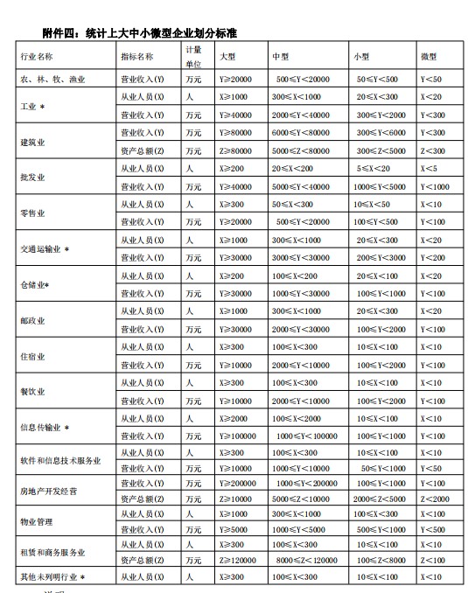
说明∶
1.大型、中型和小型企业须同时满足所列指标的下限，否则下划一档；微型企业只须满足所列指标中的一项即可。
2.附表中各行业的范围以《国民经济行业分类》（GB/T4754-2017）为准。带*的项为行业组合类别，其中，工业包括采矿业，制造业，电力、热力、燃气及水生产和供应业；交通运输业包括道路运输业，水上运输业，航空运输业，管道运输业，多式联运和运输代理业、装卸搬运，不包括铁路运输业；仓储业包括通用仓储，低温仓储，危险品仓储，谷物、棉花等农产品仓储，中药材仓储和其他仓储业；信息传输业包括电信、广播电视和卫星传输服务，互联网和相关服务；其他未列明行业包括科学研究和技术服务业，水利、环境和公共设施管理业，居民服务、修理和其他服务业，社会工作，文化、体育和娱乐业，以及房地产中介服务，其他房地产业等，不包括自有房地产经营活动。
3.企业划分指标以现行统计制度为准。（1）从业人员，是指期末从业人员数，没有期末从业人员数的，采用全年平均人员数代替。（2）营业收入，工业、建筑业、限额以上批发和零售业、限额以上住宿和餐饮业以及其他设置主营业务收入指标的行业，采用主营业务收入；限额以下批发与零售业企业采用商品销售额代替；限额以下住宿与餐饮业企业采用营业额代替； 农、林、牧、渔业企业采用营业总收入代替； 其他未设置主营业务收入的行业，采用营业收入指标。（3）资产总额，采用资产总计代替。

附件二 ：
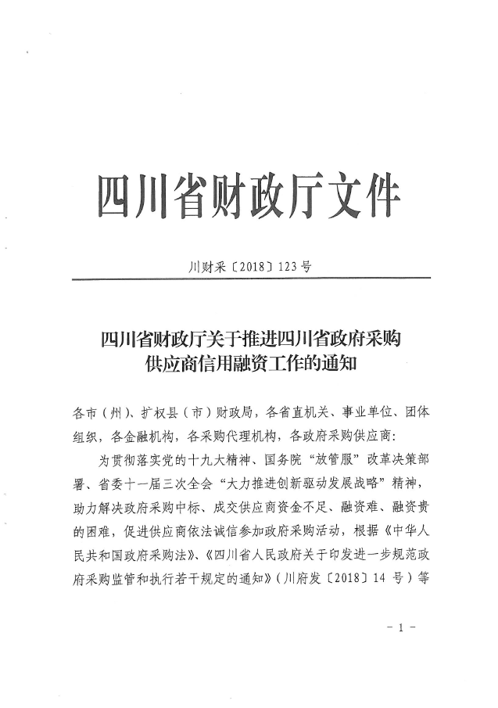
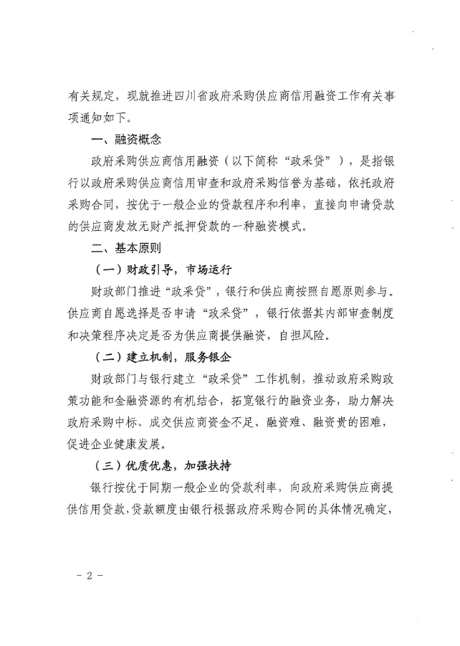
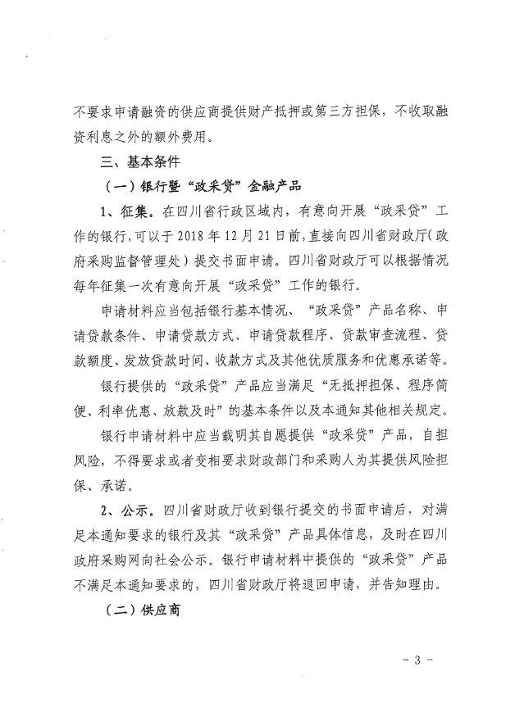
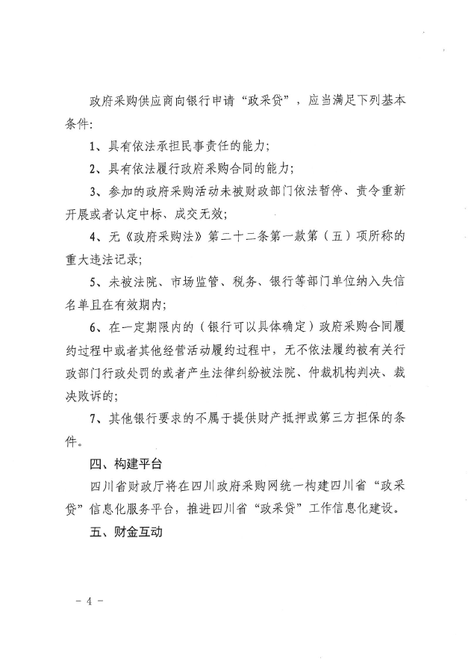
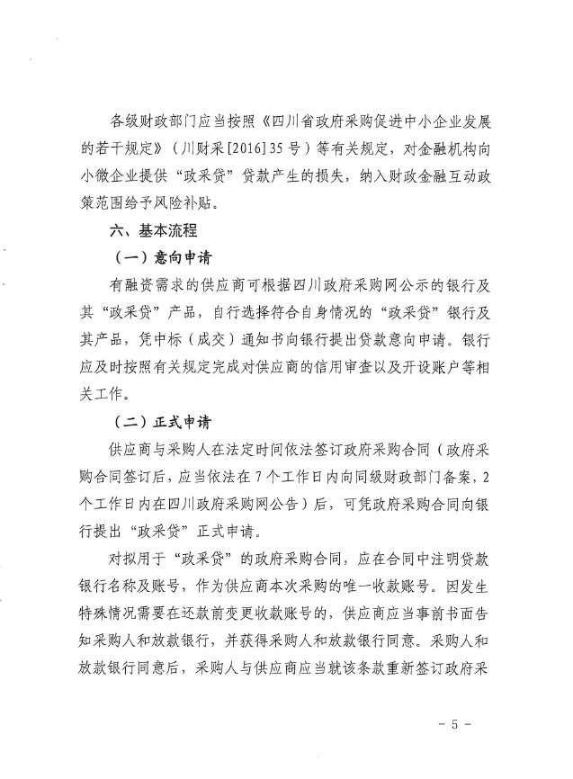
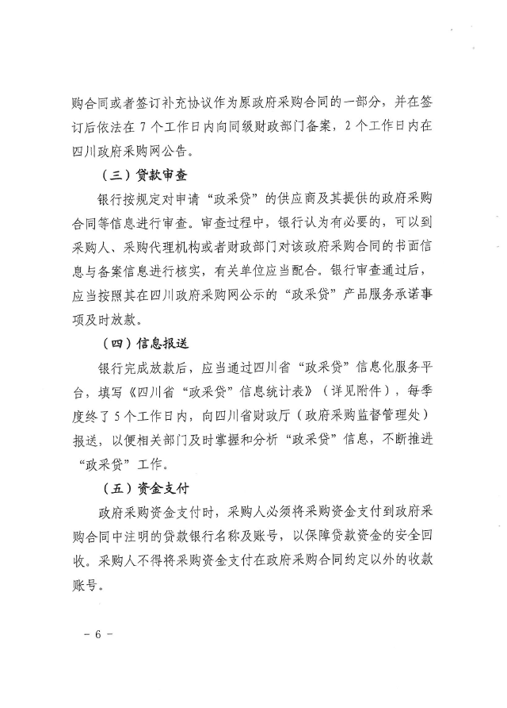
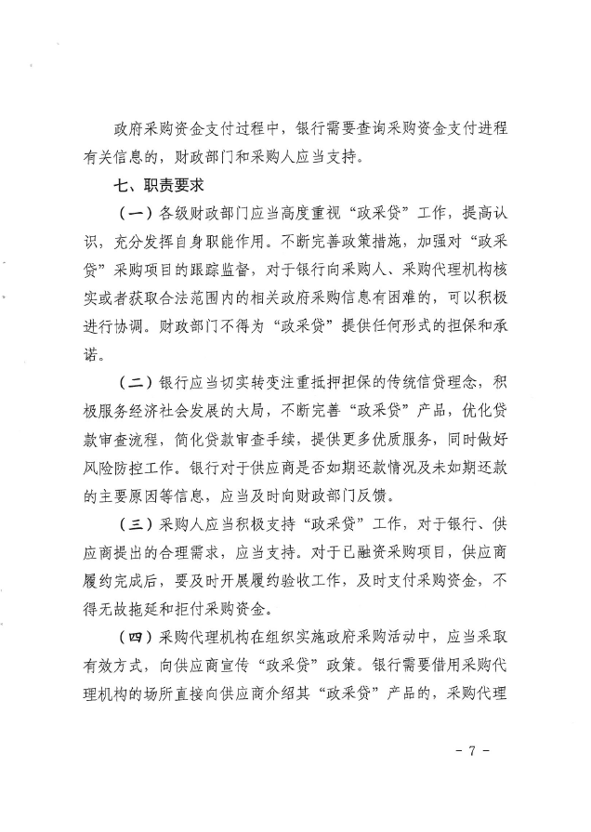
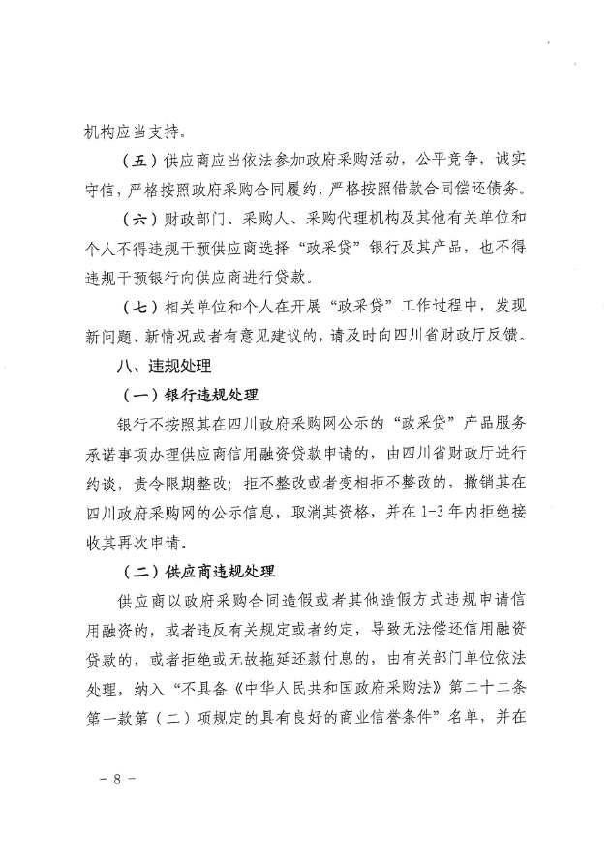
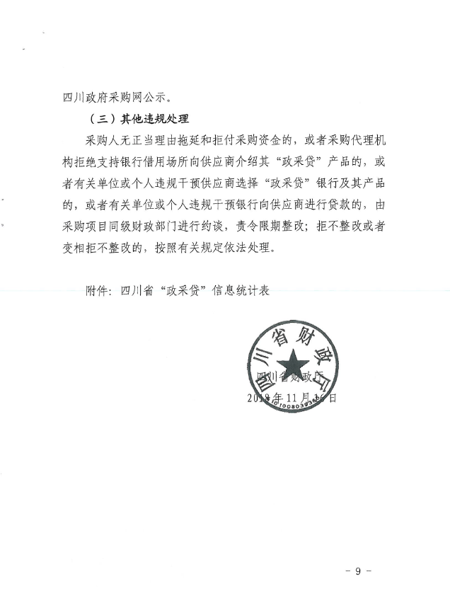

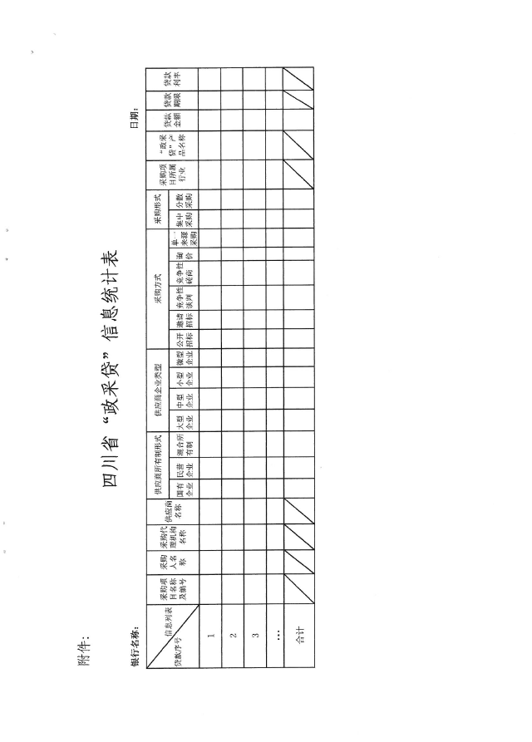

附件三
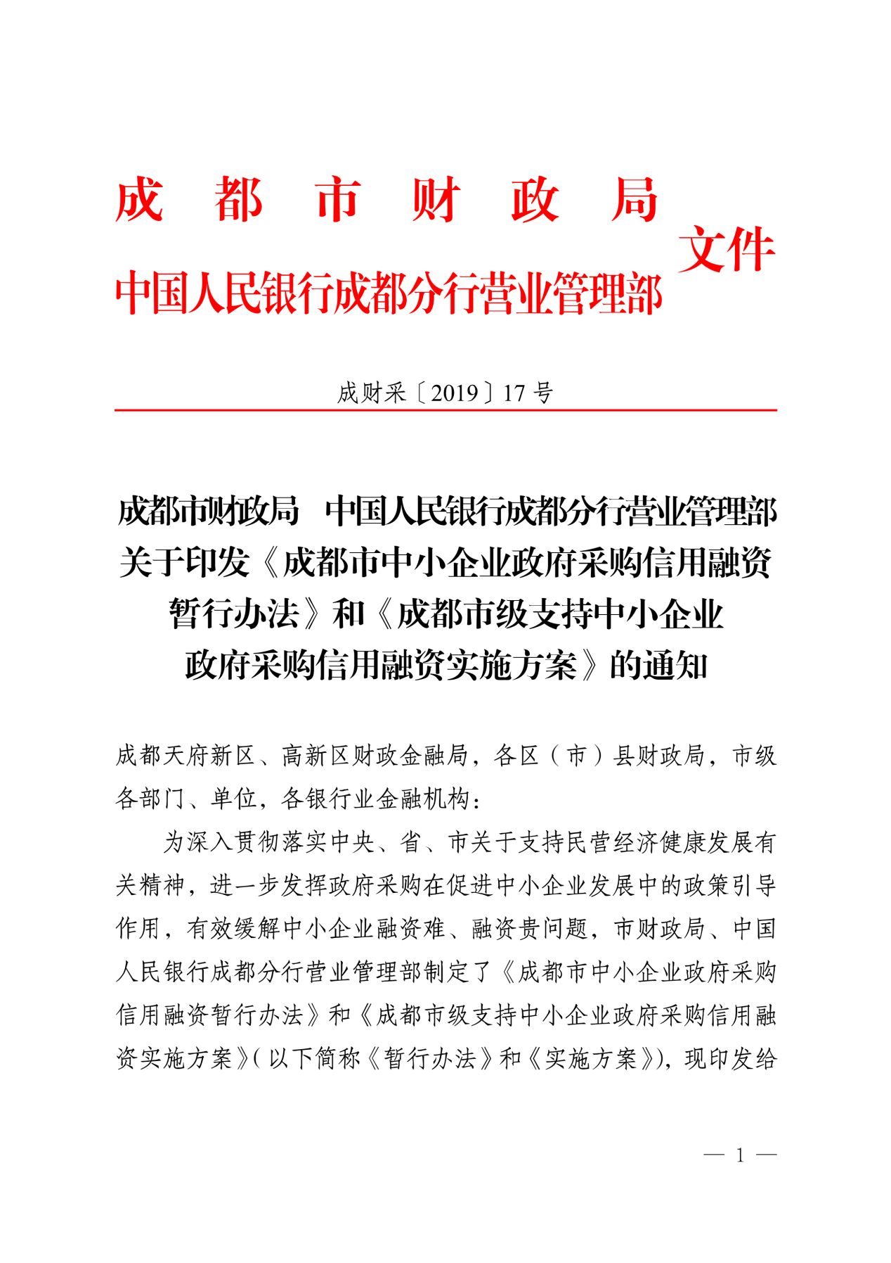
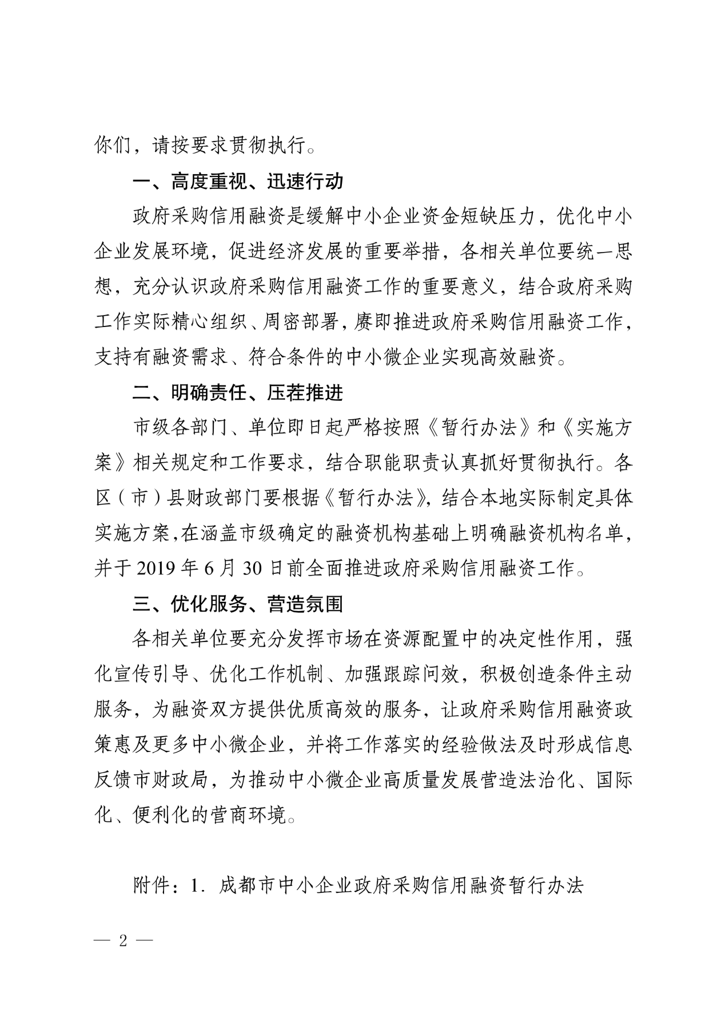



成都市中小企业政府采购信用融资暂行办法

第一章 总 则

第一条（政策依据）
为进一步贯彻落实国务院、四川省、成都市关于支持和促进中小企业发展的政策措施，充分发挥政府采购政策导向作用，有效缓解中小企业融资难、融资贵问题，支持中小企业参与政府采购活动，根据《政府采购法》《四川省政府采购促进中小企业发展的若干规定》（川财采〔2016〕35号）和《四川省财政厅关于推进四川省政府采购供应商信用融资工作的通知》（川财采〔2018〕123号）有关精神，结合我市实际，制定本办法。
第二条（适用范围）
成都市行政区域内政府采购信用融资适用本办法。
第三条（术语定义）
本办法所称政府采购信用融资，是指融资机构以信用审查为基础，依据政府采购合同，按相应的优惠政策向申请融资的中小企业（以下简称供应商）提供资金支持的融资模式。
本办法所称融资机构，是指在成都市属地注册或设立分支机构，有意向按照本办法开展政府采购信用融资业务，经同级财政部门确定的银行机构。
本办法所称中小企业，包括中型、小型及微型企业，其划型标准按照国家相关规定执行。
第四条（基本原则）
政府采购信用融资工作坚持政府引导、市场主导，自愿选择、自担风险，诚实信用、互惠共赢的原则，切实发挥市场在资源配置中的决定性作用。

第二章 融资优惠

第五条（融资方式）
供应商无需提供财产抵押或第三方担保，凭借政府采购合同向融资机构申请融资，融资机构根据其授信政策为供应商提供信用贷款。
第六条（融资额度）
融资额度原则上不超过政府采购合同金额。
第七条（融资利率）
融资机构向供应商提供融资的利率应低于同期一般中小企业的贷款利率。融资利率上浮比例原则上不超过中国人民银行公布的同期贷款基准利率的30%。
第八条（融资期限）
融资期限原则上与政府采购合同履行期限一致。
第九条（融资效率）
融资机构应当建立政府采购信用融资绿色通道，配备专业人员定向服务，简化融资审批程序。对申报材料齐全完备的供应商，原则上应在5个工作日内完成审批，对审批通过且具备放款条件的供应商，原则上应在5个工作日内完成放款。
第十条（融资业务升级）
对履约记录良好、诚信资质高的供应商，融资机构应当在授信额度、融资审查、融资利率等方面给予更大支持，促进供应商依法诚信经营。
第十一条（贷款风险补贴）
对银行业金融机构向小微企业发放的贷款（无需抵押、质押或担保的贷款）损失，财政部门按最高不超过年度新增损失类贷款额的60%予以风险补贴，具体分担比例由各地根据金融机构小微企业贷款发放总量、损失情况、财力状况等因素综合确定。

第三章 融资流程

第十二条（融资流程）
（一）信息发布。采购人应当在发布的采购公告和采购文件中载明采购项目可提供信用融资的信息。
（二）融资申请。有融资需求的供应商自主选择提供政府采购信用融资服务的融资机构及产品，并按要求提供申请资料。
（三）融资审查。融资机构对供应商的融资申请进行审查，并向供应商反馈审查及融资额度等情况。
（四）账户确认。供应商须在合作融资机构开立结算账户，并与采购人在政府采购合同中或通过签订补充协议的方式约定唯一收款账户，融资机构对唯一收款账户进行确认和锁定。
（五）放款。融资机构对政府采购合同及融资相关信息进行确认，并向供应商提供相应的融资产品。
（六）贷款归还。采购人按相关规定和合同约定将合同资金支付至约定的唯一收款账户。

第四章 职责分工

第十三条（财政部门职责）
牵头政府采购信用融资工作，做好政策引导和支持协调，为开展政府采购信用融资提供便利。向融资机构提供相关必要信息，推进政府采购中标（成交）信息、合同信息、融资信息和信用信息等信息资源共享。适时调整开展政府采购信用融资业务的融资机构名单。但在政府采购信用融资工作中，财政部门不得提供任何形式的担保和承诺。
第十四条（融资机构主管部门职责）
引导融资机构依法依规开展政府采购信用融资。推动成都市政府采购监督管理系统与中征应收账款融资服务平台直联，实现政府采购信用融资线上办理，加强与财政部门的信息共享。
第十五条（采购人职责）
执行并宣传政府采购信用融资政策，在采购公告和采购文件中载明政府采购信用融资政策。在采购代理机构委托协议中明确政府采购信用融资工作相关要求。畅通银企对接渠道，支持供应商开展政府采购信用融资。依法及时公开政府采购合同信息，协助融资机构确认或更改合同支付信息。及时开展履约验收和资金支付工作，不得无故拖延和拒付采购资金。
第十六条（融资机构职责）
宣传和推广政府采购信用融资政策，开发符合政府采购信用融资政策的产品。在做好授信调查的基础上合理确定授信额度。做好融资业务与政府采购业务的系统对接。制定业务管理规范，做好相关风险防控工作。定期向同级财政部门反馈业务开展情况。
第十七条（供应商职责）
依法诚信参与政府采购活动，严格遵守国家法律、法规和政府采购合同约定，对投标（响应）文件的真实性和相关承诺承担法律责任。真实、完整、准确地向融资机构提供信用融资审查所需相关资料。遵照融资约定及时还本付息。

第五章 监督管理

第十八条（采购人监管）
采购人不执行政府采购信用融资政策，或不正当干预供应商选择合作融资机构，或无故拖延和拒付采购资金的，财政部门视情节进行约谈、通报直至暂停拨付财政资金。
第十九条（融资机构监管）
融资机构违反规定开展政府采购信用融资业务，对政府采购造成负面影响的，财政部门视情节取消其参与政府采购信用融资的业务权限。
第二十条（供应商监管）
供应商弄虚作假或以伪造政府采购合同等方式违规获取政府采购信用融资，或不按约定按时还款付息的，融资机构依法追究相关责任。财政部门将其纳入“不具备《政府采购法》第二十二条第一款第（二）项规定的具有良好的商业信誉条件”名单并予以公示。
第二十一条（相关单位及工作人员监管）
各相关单位及其工作人员在履行职责中存在滥用职权、玩忽职守、徇私舞弊等违法违纪行为的，依照有关规定处理，涉嫌犯罪的，移送司法机关处理。

第六章 附 则

第二十二条（解释相关）
本办法由市财政局会同中国人民银行成都分行营业管理部负责解释。
第二十三条（施行相关）
本办法自印发之日起施行。市财政局、市金融办2013年12月9日印发的《关于开展中小企业政府采购信用担保及融资试点工作的通知》（成财采〔2013〕200号）同时废止。

成都市财政局办公室 2019年3月6日印发

成都市级支持中小企业政府采购
信用融资实施方案

为贯彻落实中央、省、市关于支持民营经济健康发展相关精神和政府采购支持中小企业发展政策，有效缓解中小企业融资难、融资贵问题，支持中小企业参与政府采购活动，促进中小企业发展，根据《成都市中小企业政府采购信用融资暂行办法》（以下简称《暂行办法》），制定本实施方案（以下简称《实施方案》）。
一、目标任务
全面贯彻落实国务院、四川省、成都市关于支持中小企业发展精神，充分发挥政府采购扶持中小企业发展的政策功能，持续推进和完善政府采购诚信体系建设，引导融资机构扩大对政府采购中标（成交）中小企业供应商（以下简称供应商）的融资规模，积极营造良好的营商环境，促进中小企业高质量发展。
二、适用范围
本《实施方案》适用于成都市本级政府采购信用融资工作。
三、基本原则
（一）政府引导、市场主导。坚持政采搭台、市场运作，市财政局、中国人民银行成都分行营业管理部牵头组织并指导市级政府采购信用融资工作，但不参与政府采购信用融资具体业务。融资机构和供应商通过市场化运作的方式开展政府采购信用融资工作。
（二）自愿选择、自担风险。融资机构自愿选择是否开展政府采购信用融资业务。供应商自主决定是否享受政府采购信用融资政策，并自由选择信用融资合作方。融资机构与供应商自行承担政府采购信用融资的业务风险。
（三）诚实信用、互惠共赢。引导供应商树立“诚信创造价值”的理念，通过政府采购信用融资支持供应商依法、诚信经营。利用信息化技术搭建信息互通平台，在诚实信用、互惠互利基础上，促进供应商与融资机构实现良性互动、合作共赢。
四、组织实施
（一）宣传动员
相关部门和单位采取多种方式积极宣传《暂行办法》和《实施方案》，落实财政部门、融资机构主管部门、采购人、融资机构等职责任务，明确各项工作目标任务，确保成都市级政府采购信用融资工作有序推进。
（二）融资机构选择
1．报名。有意向按照《暂行办法》和《实施方案》开展政府采购信用融资业务的融资机构，由其在蓉最高机构或在蓉最高机构指定的分支机构在市财政局政府采购监督管理处报名。报名需提供以下材料：
（1）融资机构基本情况；
（2）政府采购信用融资实施方案（包括授信政策、融资产品、贷款利率及其它优惠措施、业务流程及各环节办结时间、联系方式等）；
（3）关于遵照《暂行办法》和《实施方案》开展政府采购信用融资业务的承诺；
（4）关于政府采购信用融资业务风险及系统对接研发费用自行承担的承诺。
2．系统对接。融资机构成功报名后，须按要求完成政府采购信用融资业务与成都市政府采购监督管理系统的技术对接。
3．确定融资机构。市财政局将完成系统对接的融资机构确定为我市开展政府采购信用融资业务的融资机构，并在成都市政府采购监督管理系统集中展示，为供应商开展融资提供指引。
（三）其他事项
成都市级政府采购信用融资工作通过成都市政府采购监督管理系统实行全流程在线管理。成都市政府采购监督管理系统启用前或升级维护期间，市级政府采购信用融资业务按照《暂行办法》相关规定进行离线办理，并在系统正常运行后上传相关信息。
五、相关要求
（一）加强组织领导。政府采购信用融资是缓解中小企业资金短缺压力，优化中小企业发展环境，促进我市经济发展的重要举措。市级各部门、单位要统一思想，充分认识此项工作的重要意义，认真抓好政策落实，全面、有序、科学推进政府采购信用融资工作。
（二）注重协调配合。市财政局、中国人民银行成都分行营业管理部及采购人等有关单位要根据职责任务，及时协调解决工作中遇到的困难和问题，积极创造条件主动服务，帮助有融资需求、符合条件的供应商实现政府采购信用融资，促进中小企业又好又快发展。
（三）强化宣传引导。各相关部门、单位要不断优化工作机制，为中小企业供应商提供优质服务。强化宣传引导，不断扩大政府采购信用融资政策的知晓度。加强跟踪问效，让政府采购信用融资惠及更多中小企业，积极营造良好的营商环境。

信息公开属性：主动公开
成都市财政局 2019年2月26日印发
附件

